I



========oOo=========

**TÀI LIỆU ĐẶC TẢ YÊU CẦU**

**HOẠCH ĐỊNH NHÂN SỰ**

**HÀ NỘI - 2017**

MỤC LỤC

1 GIỚI THIỆU CHUNG 5

1.1 Mục đích của tài liệu 5

1.2 Phạm vi của tài liệu 5

1.3 Thuật ngữ, viết tắt 5

1.4 Quy ước các hình trên quy trình 6

2 TỔNG QUAN PHÂN HỆ HOẠCH ĐỊNH NHÂN SỰ 6

2.1 Tổng quan 6

2.2 Mô tả 7

3 CHI TIẾT CHỨC NĂNG PHÂN HỆ 8

3.1 Thiết lập cơ cấu tổ chức 8

3.1.1 Mục đích, ý nghĩa 8

3.1.2 Đặc tả tình huống nghiệp vụ 8

3.1.3 Màn hình giao diện 9

3.1.4 Mô tả các trường thông tin của chức năng 10

3.1.5 Thao tác chức năng 11

3.2 Xây dựng hệ thống ngành nghề, chuyên môn, vị trí chức danh 12

3.2.1 Thiết lập danh mục ngành nghề 12

3.2.2 Thiết lập danh mục chuyên môn 14

3.2.3 Thiết lập danh mục ngạch nghề nghiệp 16

3.2.4 Thiết lập danh mục cấp bậc nghề nghiệp 18

3.2.5 Thiết lập danh mục vị trí chức danh 20

3.2.6 Danh mục level chức danh 23

3.2.7 Gán vị trí chức danh sử dụng cho mỗi đơn vị 25

3.3 Danh mục phân loại Nhân viên 27

3.3.1 Mục đích, ý nghĩa 27

3.3.2 Đặc tả tình huống nghiệp vụ 27

3.3.3 Màn hình giao diện 28

3.3.4 Mô tả các trường thông tin trên màn hình 28

3.3.5 Thao tác chức năng 29

3.4 Thiết lập MTCV cho vị trí chức danh và gán bản MTCV cho công ty. 29

3.4.1 Thiết lập mô tả công việc 29

3.4.2 Gán vị trí MTCV sử dụng cho mỗi đơn vị 35

3.5 Định biên nhân sự 37

3.5.1 Mục đích, ý nghĩa 37

3.5.2 Đặc tả tình huống nghiệp vụ 37

3.5.3 Màn hình giao diện 38

3.5.4 Mô tả các trường thông tin trên màn hình: 38

3.5.5 Các bước xử lý 40

3.6 Thiết lập số vòng tuyển dụng 41

3.6.1 Mục đích, ý nghĩa 41

3.6.2 Đặc tả tình huống nghiệp vụ 41

3.6.3 Màn hình giao diện 41

3.6.4 Mô tả các trường thông tin trên màn hình 41

3.6.5 Thao tác chức năng 43

3.7 Hệ thống năng lực 43

3.7.1 Danh mục nhóm năng lực, năng lực 43

3.7.2 Danh mục xây dựng mức năng lực 45

3.7.3 Gán năng lực cho chức danh 48

3.7.4 Gán năng lực chức danh sử dụng cho mỗi đơn vị 49

3.8 Thiết lập hệ thống thang lương 51

3.8.1 Thiết lập thang lương 51

3.8.2 Thiết lập ngạch lương 53

3.8.3 Thiết lập bậc lương 55

3.8.4 Thiết lập hệ thống thang bảng lương cho các Công ty 59

3.9 DMHS006: Danh mục quyết định 61

3.9.1 Mục đích, ý nghĩa 61

3.9.2 Đặc tả tình huống nghiệp vụ 61

3.9.3 Màn hình giao diện 61

3.9.4 Mô tả nội dung các trường thông tin 62

3.9.5 Thao tác chức năng 62

3.10 DMHS005: Danh mục loại hợp đồng lao động 63

3.10.1 Mục đích, ý nghĩa 63

3.10.2 Đặc tả tình huống nghiệp vụ 63

3.10.3 Màn hình giao diện 64

3.10.4 Mô tả nội dung các trường thông tin 64

3.10.5 Thao tác chức năng 65

3.11 Danh mục các khoản hỗ trợ khác (phụ cấp) 66

3.11.1 Mục đích, ý nghĩa 66

3.11.2 Đặc tả tình huống nghiệp vụ 66

3.11.3 Màn hình giao diện 66

3.11.4 Mô tả các trường thông tin 67

3.11.5 Thao tác chức năng 67

3.12 Danh mục phúc lợi 68

3.12.1 Mục đích, ý nghĩa 68

3.12.2 Đặc tả tình huống nghiệp vụ 68

3.12.3 Màn hình giao diện 69

3.12.4 Mô tả các trường thông tin trên màn hình 69

3.12.5 Thao tác chức năng 71

3.13 Danh mục hình thức khen thưởng 71

3.13.1 Mục đích, ý nghĩa 71

3.13.2 Màn hình giao diện 72

3.13.3 Mô tả các trường thông tin trên màn hình 72

3.13.4 Thao tác chức năng 73

3.14 Danh mục hình thức kỷ luật 73

3.14.1 Mục đích, ý nghĩa 73

3.14.2 Đặc tả tình huống nghiệp vụ 74

3.14.3 Màn hình giao diện 74

3.14.4 Mô tả các trường thông tin trên màn hình 74

3.14.5 Thao tác chức năng 75

3.15 Thiết lập đối tượng chấm công 75

3.15.1 Mục đích, ý nghĩa 75

3.15.2 Đặc tả tình huống nghiệp vụ 76

3.15.3 Màn hình giao diện 76

3.15.4 Mô tả các trường thông tin 77

3.15.5 Các nút chức năng 78

3.16 Danh mục ngày nghỉ lễ 79

3.16.1 Mục đích, ý nghĩa 79

3.16.2 Đặc tả tình huống nghiệp vụ 79

3.16.3 Màn hình giao diện 79

3.16.4 Mô tả nội dung các trường thông tin 80

3.16.5 Các nút chức năng 80

3.17 Danh mục tham số hệ thống lương 81

3.17.1 Mục đích, ý nghĩa 81

3.17.2 Đặc tả các tình huống nghiệp vụ 81

3.17.3 Mô tả các trường thông tin của chức năng 82

3.17.4 Các nút chức năng 82

3.18 Thiết lập quỹ lương 83

3.18.1 Mục đích của tính năng 83

3.18.2 Đặc tả tình huống nghiệp vụ 83

3.18.3 Màn hình giao diện 84

3.18.4 Mô tả các trường thông tin trên giao diện 84

3.18.5 Các bước xử lý 87

# GIỚI THIỆU CHUNG

## Mục đích của tài liệu

* Tài liệu này là bộ tài liệu “Đặc tả yêu cầu” module Hoạch định nhân sự dự án Triển khai phần mềm quản trị tổng thể nguồn nhân lực tại CMC Corp. Bộ tài liệu này được xây dựng dựa trên nghiệp vụ nhân sự thực tế tại các đơn vị thành viên thuộc CMC Corp.
* Các chức năng của phần mềm được xây dựng và triển khai được xác định đầy đủ và chính xác trong tài liệu này.
* Tài liệu này là đầu vào cho các giai đoạn:
  + Xây dựng thiết kế: Đưa ra các giải pháp kỹ thuật phù hợp đáp ứng các yêu cầu của người sử dụng.
  + Kiểm tra hệ thống: Để xác định các kịch bản kiểm tra của các bước kiểm tra nghiệm thu hệ thống.
  + Tài liệu này sẽ là một trong những căn cứ để kiểm tra và nghiệm thu chương trình đáp ứng đúng yêu cầu người sử dụng.

## Phạm vi của tài liệu

Tài liệu gồm 3 phần chính :

+ Giới thiệu chung

+ Tổng quan các phân hệ của hệ thống

+ Mô tả chi tiết các tính năng của phân hệ

## Thuật ngữ, viết tắt

| **STT** | **Thuật ngữ/ Viết tắt** | **Ý nghĩa** |
| --- | --- | --- |
|  | CBNV | Cán bộ nhân viên |
|  | QĐ | Quy định |
|  | HĐNS | Hoạch định nhân sự |
|  | CCTC | Cơ cấu tổ chức |
|  | NL | Năng lực |
|  | MTCV | Mô tả công việc |

## Quy ước các hình trên quy trình



# TỔNG QUAN PHÂN HỆ HOẠCH ĐỊNH NHÂN SỰ

## Tổng quan

***Tổng quan các module của phần mềm nhân sự***

 ***Tổng quan các module Hoạch định nhân sự***



## Mô tả

***Tổng quan các module phần mềm nhân sự:***

Module Hoạch định nhân sự là module trung tâm của hệ thống. Module thiết lập các điều kiện ban đầu để thực hiện các nghiệp vụ ở các module khác như:

* Thiết lập cơ cấu tổ chức
* Thiết lập hệ thống ngành nghề, vị trí chức danh
* Thiết lập hệ thống mô tả công việc cho
* …..

***Tổng quan module HĐ NS***

Hoạch định chia thành:

* Hoạch định nhân sự: Hoạch định các thông tin về cơ cấu tổ chức, về nhân sự của công ty
* Thiết lập thông số hệ thống nhân sự: Thiết lập các quy định về chính sách về cơ chế áp dụng cho CBNV.

# CHI TIẾT CHỨC NĂNG PHÂN HỆ

## Thiết lập cơ cấu tổ chức

### Mục đích, ý nghĩa

* Thiết lập sơ đồ tổ chức của hệ thống.
* Tính năng này dùng để quản lý các cấp sơ đồ tổ chức của công ty như khi tổ chức của công ty được mở rộng: thêm khối, đơn vị chuyên môn… hoặc khi công ty giải thể một khối, đơn vị chuyên môn...

### Đặc tả tình huống nghiệp vụ

|  |  |
| --- | --- |
| **Mô tả yêu cầu** | Người sử dụng đăng nhập vào hệ thống để “thêm mới” một đơn vị vào sơ đồ tổ chức, “dùng” hoặc “không dùng” một đơn vị. |
| **Dòng sự kiện chính** | Người sử dụng thêm mới thành công một đơn vị.  Khi đó trên sơ đồ tổ chức sẽ hiển thị đơn vị đã thêm mới thành công ở các chức năng: Quản lý quyết định, quản lý hợp đồng lao động, quản lý khen thưởng, kỷ luật, phúc lợi, nghỉ việc.  Khi thêm mới thành công đơn vị vào sơ đồ tổ chức thì quản trị phải phân quyền cho người dùng được truy cập đơn vị đó. Người dùng được phân quyền trên phạm vi theo dõi đơn vị nào thì tên đơn vị mới hiển thị ở các chức năng liên quan. khối, đơn vị chuyên môn. |
| **Dòng sự kiện phụ** | TH1: Thêm đơn vị có mã đơn vị đã tồn tại  TH2: Mã đơn vị = NULL  TH3: Trường bắt buộc nhập bị bỏ trống. |
| **Yêu cầu đặc biệt** | Quy tắc sinh mã đơn vị: |
| **Các ràng buộc** | Cơ cấu tổ chức được thiết lập thành công sẽ hiển thị ở chức năng nghiệp vụ các module của hệ thống |

### Màn hình giao diện

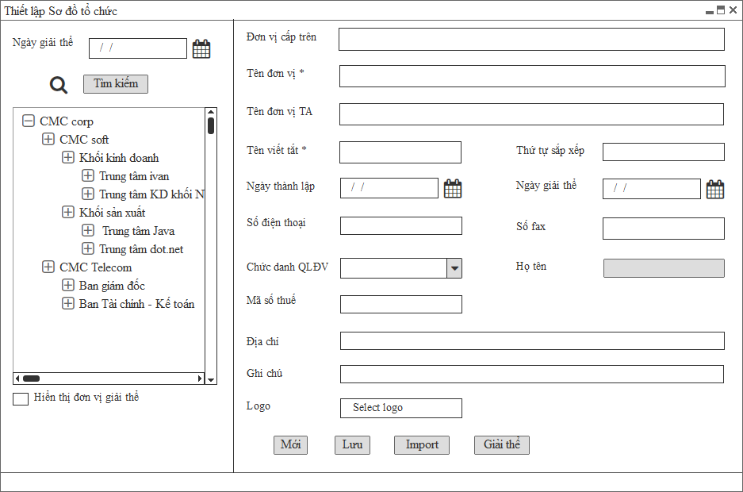

### Mô tả các trường thông tin của chức năng

| **STT** | **Tên trường thông tin** | **Mô tả** | **Kiểu dữ liệu** | **Độ dài** | **Bắt buộc** | **Ghi chú** |
| --- | --- | --- | --- | --- | --- | --- |
|  | Đơn vị cấp trên | Thông tin đơn vị cấp trên khi thêm đơn vị SĐTC | Ký tự |  | Không | Thông tin hiển thị |
|  | Tên viết tắt | Ký hiệu viết tắt hoặc mã quy ước đơn vị | Ký tự |  | Có |  |
|  | Tên đơn vị | Tên của phòng ban/ đơn vị | Ký tự |  | Có |  |
|  | Ngày thành lập | Ngày thành lập của đơn vị | Ngày tháng |  | Không |  |
|  | Ngày giải thể | Ngày giải thể của đơn vị | Ngày tháng |  | Không |  |
|  | Địa chỉ | Địa chỉ của đơn vị | Ký tự |  | Không |  |
|  | Số điện thoại/Fax | Số điện thoại/fax của đơn vị | Ký tự |  | Không |  |
|  | Mã số thuế | Mã số thuế của đơn vị | Ký tự |  | Không |  |
|  | Chức danh QLĐV | Chọn chức danh đứng đầu của đơn vị | Danh sách |  | Không |  |
|  | Họ tên | Hiển thị tên người đứng đầu đơn vị theo chức danh. Hệ thống tự động update họ tên người theo chức danh được chọn QLĐV khi có thay đổi nhân sự | Ký tự |  | Không |  |
|  | Logo | Cho phép insert logo của đơn vị cấp 2 (sử dụng để sau in ra biểu mẫu QĐ, HĐ) | Ảnh |  | Không |  |
|  | Ghi chú | Ghi chú thêm | Ký tự |  | Không |  |

**Mô tả nghiệp vụ:**

* Quy tắc đặt mã các công ty:

01: Tập đoàn Công nghệ CMC (CMC Group)

02: Công ty Tập đoàn (CMC Corp.)

03: Công ty TNHH Tích hợp Hệ thống CMC (CMC SI Hà Nội)

04: Công ty TNHH Tích hợp Hệ thống CMC Sài Gòn (CMC SI Sài Gòn)

05: Công ty TNHH Giải pháp Phần mềm CMC (CMC Soft)

06: Công ty TNHH Sản xuất và Thương mại CMC (CMC P&T)

07: Công ty Cổ phần Hạ tầng Viễn thông CMC (CMC Telecom)

08: Công ty Cổ phần An ninh An toàn thông tin CMC (CMC InfoSec)

: Công ty TNHH CMC Global

* Mong muốn tìm kiếm các đơn vị giải thể theo ngày giải thể (ví dụ: nhập ngày giải thể: 10/05/2017 và nhấn vào “Tìm kiếm” thì sẽ hiển thị các đơn vị có ngày giải thể trước ngày 10/05/2017 thì sẽ hiển thị ra)
* Xem SĐTC ở dạng view orgchart.

### Thao tác chức năng

| **Bước** | **Thao tác** | **Mô tả** |
| --- | --- | --- |
|  | **Thêm mới một đơn vị trên SĐTC** | Người dùng sử dụng chức năng này để "Thêm mới" một đơn vị vào sơ đồ tổ chức  Các thông tin thêm mới gồm: Đơn vị cấp cha, tên đơn vị, ngày thành lập, ngày giải thể, địa chỉ, … *(chi tiết ở phần mô tả các trường thông tin chức năng)*  Thông tin các trường bắt buộc nhập: Đơn vị cấp cha, Tên đơn vị *(chi tiết ở phần mô tả các trường thông tin chức năng)* |
|  | **Lưu** | Người dùng sử dụng chức năng này để "Cập nhật" thông tin được "Thêm"/"Sửa" vào danh mục. |
|  | **Import** | Người dùng sử dụng chức năng này để nhập dữ liệu cơ cấu tổ chức vào file mẫu và import vào phần mềm. |
|  | **Hủy** | Người dùng sử dụng chức năng này để "Hủy" quá trình "Thêm"/"Sửa" thông tin. |
|  | **Giải thể** | Người dùng sử dụng chức năng này sử dụng để giải thể một đơn vị trên sơ đồ tổ chức. Khi nhấn vào chức năng “Giải thể” thì phải nhập “Ngày giải thể” và trước khi giải thể 1 đơn vị phải chuyển hết nhân viên ở đơn vị đó sang phòng ban khác hoặc cho nghỉ việc. |

## Xây dựng hệ thống ngành nghề, chuyên môn, vị trí chức danh

### Thiết lập danh mục ngành nghề

#### Mục đích, ý nghĩa

* Khai báo và quản lý bộ danh mục ngành nghề của tập đoàn

#### Đặc tả tình huống nghiệp vụ

|  |  |
| --- | --- |
| **Mô tả yêu cầu** | Người sử dụng đăng nhập vào hệ thống để khai báo danh mục ngành nghề. |
| **Dòng sự kiện chính** | Người sử dụng thêm mới thành công danh mục ngành nghề sử dụng khi khai báo chức danh thuộc các ngành nghề |
| **Dòng sự kiện phụ** | N/A |
| **Yêu cầu đặc biệt** | N/A |
| **Các ràng buộc** | N/A |

#### Màn hình giao diện

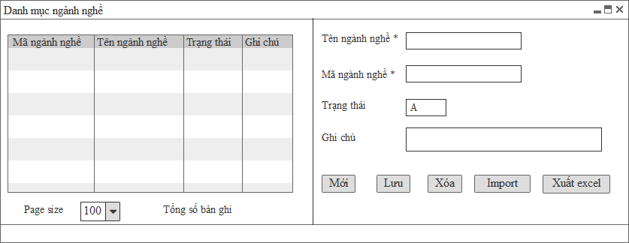

#### Mô tả các trường thông tin trên màn hình

| **STT** | **Trường dữ liệu** | **Mô tả** | **Kiểu dữ liệu** | **Độ dài** | **Bắt buộc** | **Ghi chú** |
| --- | --- | --- | --- | --- | --- | --- |
|  | Tên ngành nghề | Tên ngành nghề | Ký tự |  | Có |  |
|  | Mã ngành nghề | Ký hiệu của ngành nghề (ràng buộc 3 chữ số) | Số |  | Có |  |
|  | Trạng thái | Trạng thái “Áp dụng” hoặc “Ngừng áp dụng” bản ghi chức danh | Chọn một |  | Có |  |
|  | Ghi chú | Ghi chú khác | Ký tự |  | Không |  |

**Mô tả nghiệp vụ:**

Thêm tính năng import

Chuyển tên ngành nghề lên trước

Mã ngành nghề bắt ràng buộc số (3 chữ số).

Ví dụ danh mục ngành nghề: 100 – Điều hành, 120 – Nhân sự, 210 – Quản lý tài chính

#### Thao tác chức năng

| **Bước** | **Thao tác** | **Mô tả** |
| --- | --- | --- |
|  | **Thêm mới danh mục ngành nghề** | Người dùng sử dụng chức năng này để "Thêm mới" một danh mục ngành nghề |
|  | **Lưu** | Người dùng sử dụng chức năng này để "Cập nhật" thông tin được "Thêm"/"Sửa" vào danh mục. |
|  | **Import** | Người dùng sử dụng chức năng này để nhập dữ liệu vào file mẫu (file mẫu xuất từ hệ thống) và import vào hệ thống. |
|  | **Xóa** | Người dùng sử dụng chức năng này để chọn xóa 1 bản ghi danh mục. Chỉ xóa được bản ghi chưa sử dụng ở nghiệp vụ. |
|  | **Xuất excel** | Người dùng sử dụng chức năng này để xuất ra file excel danh mục |

### Thiết lập danh mục chuyên môn

#### Mục đích, ý nghĩa

* Khai báo và quản lý bộ danh mục chuyên môn của tập đoàn.

#### Đặc tả tình huống nghiệp vụ

|  |  |
| --- | --- |
| **Mô tả yêu cầu** | Người sử dụng đăng nhập vào hệ thống để khai báo danh mục chuyên môn. |
| **Dòng sự kiện chính** | Người sử dụng thêm mới thành công danh mục ngành nghề sử dụng khi khai báo chức danh thuộc các chuyên môn |
| **Dòng sự kiện phụ** | N/A |
| **Yêu cầu đặc biệt** | N/A |
| **Các ràng buộc** | N/A |

#### Màn hình giao diện

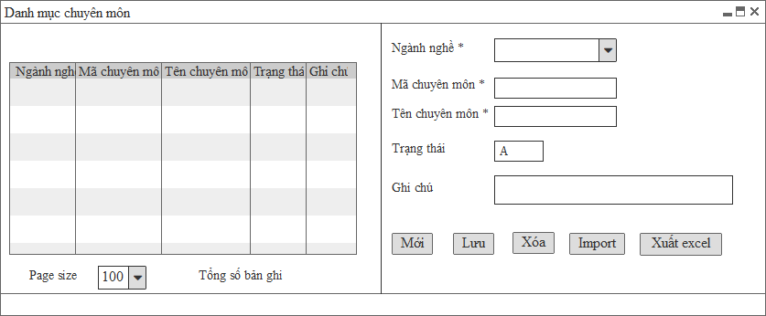

#### Mô tả các trường thông tin trên màn hình

| **STT** | **Trường dữ liệu** | **Mô tả** | **Kiểu dữ liệu** | **Độ dài** | **Bắt buộc** | **Ghi chú** |
| --- | --- | --- | --- | --- | --- | --- |
|  | Ngành nghề | Chọn trong danh sách tham chiếu từ danh mục ngành nghề | Danh sách |  | Có |  |
|  | Mã chuyên môn | Mã chuyên môn | Ký tự |  |  |  |
|  | Tên chuyên môn | Tên chuyên môn | Ký tự |  | Có |  |
|  | Trạng thái | Trạng thái “Áp dụng” hoặc “Ngừng áp dụng” bản ghi chức danh | Chọn một |  | Có |  |
|  | Ghi chú | Ghi chú khác | Ký tự |  | Không |  |

Ví dụ chuyên môn: QTNS chung, C&B, Tuyển dụng, Đào tạo và phát triển, ….

#### Thao tác chức năng

| **STT** | **Thao tác** | **Mô tả** |
| --- | --- | --- |
|  | **Thêm mới danh mục ngành nghề** | Người dùng sử dụng chức năng này để "Thêm mới" một danh mục ngành nghề |
|  | **Lưu** | Người dùng sử dụng chức năng này để "Cập nhật" thông tin được "Thêm"/"Sửa" vào danh mục. |
|  | **Xóa** | Người dùng sử dụng chức năng này để chọn xóa 1 bản ghi danh mục. Chỉ xóa được bản ghi chưa sử dụng ở nghiệp vụ. |
|  | **Import** | Người dùng sử dụng chức năng này để nhập dữ liệu vào file mẫu (file mẫu xuất từ hệ thống) và import vào hệ thống. |
|  | **Xuất excel** | Người dùng sử dụng chức năng này để xuất ra file excel danh mục |

### Thiết lập danh mục ngạch nghề nghiệp

#### Mục đích, ý nghĩa

* Khai báo và quản lý bộ danh mục ngạch nghề nghiệp của tập đoàn.

#### Đặc tả tình huống nghiệp vụ

|  |  |
| --- | --- |
| **Mô tả yêu cầu** | Người sử dụng đăng nhập vào hệ thống để khai báo danh mục ngạch nghề nghiệp |
| **Dòng sự kiện chính** | Người sử dụng thêm mới thành công danh mục ngạch nghề nghiệp sử dụng khi khai báo vị trí chức danh |
| **Dòng sự kiện phụ** | N/A |
| **Yêu cầu đặc biệt** | N/A |
| **Các ràng buộc** | Các bản ghi khai báo thành công sẽ hiển thị ở các trường thông tin “Ngạch nghề nghiệp” ở các chức năng liên quan. |

#### Màn hình giao diện

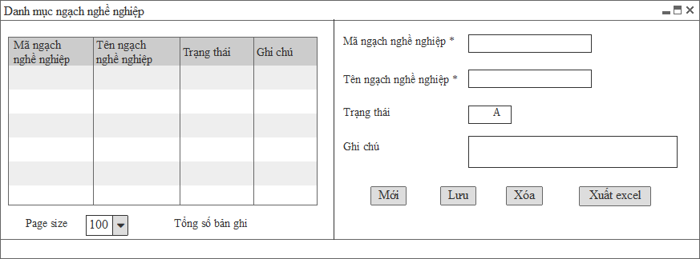

**Mô tả nghiệp vụ:**

#### Mô tả các trường thông tin trên màn hình

| **STT** | **Trường dữ liệu** | **Mô tả** | **Kiểu dữ liệu** | **Độ dài** | **Bắt buộc** | **Ghi chú** |
| --- | --- | --- | --- | --- | --- | --- |
|  | Mã ngạch nghề nghiệp | Ký hiệu của ngạch nghề nghiệp | Ký tự |  | Có |  |
|  | Tên ngạch nghề nghiệp | Tên của ngạch nghề nghiệp | Ký tự |  |  |  |
|  | Trạng thái | Trạng thái “Áp dụng” hoặc “Ngừng áp dụng” bản ghi | Chọn một |  | Có |  |
|  | Ghi chú | Ghi chú khác | Ký tự |  | Không |  |

**Mô tả nghiệp vụ:**

Ví dụ ngạch nghề nghiệp: 1 - Lãnh đạo, 2 - Quản lý, 3 - Chuyên viên/Chuyên gia, 4 - Nhân viên thừa hành nghiệp vụ.

#### Thao tác chức năng

| **STT** | **Thao tác** | **Mô tả** |
| --- | --- | --- |
|  | **Thêm mới danh mục ngạch nghề nghiệp** | Người dùng sử dụng chức năng này để "Thêm mới" một danh mục ngạch nghề nghiệp |
|  | **Lưu** | Người dùng sử dụng chức năng này để "Cập nhật" thông tin được "Thêm"/"Sửa" vào danh mục. |
|  | **Xóa** | Người dùng sử dụng chức năng này để chọn xóa 1 bản ghi danh mục. Chỉ xóa được bản ghi chưa sử dụng ở nghiệp vụ. |
|  | **Xuất excel** | Người dùng sử dụng chức năng này để xuất ra file excel danh mục |

### Thiết lập danh mục cấp bậc nghề nghiệp

#### Mục đích, ý nghĩa

* Khai báo và quản lý cấp bậc nghề nghiệp

#### Đặc tả tình huống nghiệp vụ

|  |  |
| --- | --- |
| **Mô tả yêu cầu** | Người sử dụng đăng nhập vào hệ thống để khai báo danh mục cấp bậc nghề nghiệp |
| **Dòng sự kiện chính** | Người sử dụng thêm mới thành công danh mục cấp bậc chức danh sử dụng khi khai báo chức danh của nhân viên |
| **Dòng sự kiện phụ** | N/A |
| **Yêu cầu đặc biệt** | N/A |
| **Các ràng buộc** | Bản ghi cấp bậc nghề nghiệp khai báo thành công sẽ hiển thị ở các trường thông tin “Cấp bậc nghề nghiệp” ở các form chức năng |

#### Màn hình giao diện

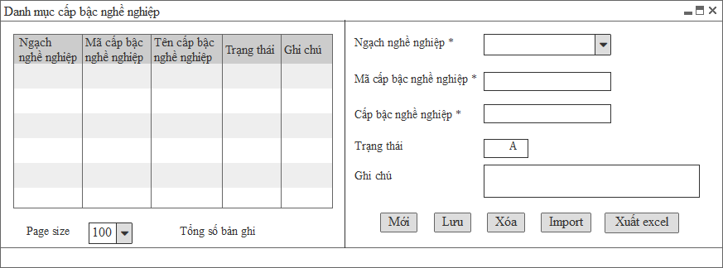

#### Mô tả các trường thông tin trên màn hình

| **STT** | **Trường dữ liệu** | **Mô tả** | **Kiểu dữ liệu** | **Độ dài** | **Bắt buộc** | **Ghi chú** |
| --- | --- | --- | --- | --- | --- | --- |
|  | Ngạch nghề nghiệp | Chọn trong danh sách hiển thị: Lãnh đạo, Quản lý, Chuyên nghiệp, Nhân viên thừa hành nghiệp vụ | Danh sách |  | Có |  |
|  | Mã cấp bậc nghề nghiệp | Nhập mã cấp bậc nghề nghiệp | Danh sách |  | Có |  |
|  | Cấp bậc nghề nghiệp | Tên cấp bậc nghề nghiệp | Ký tự |  | Có |  |
|  | Trạng thái | Trạng thái “Áp dụng” hoặc “Ngừng áp dụng” bản ghi | Chọn một |  | Có |  |
|  | Ghi chú | Ghi chú khác | Ký tự |  | Không |  |

**Mô tả nghiệp vụ:**

Ví dụ về cấp bậc nghề nghiệp: 1 – Chuyên gia đặc biệt cao cấp, 2 – Chuyên gia cao cấp, 3 – Chuyên gia, 4 – Chuyên viên cao cấp, 5 – Chuyên viên có kinh nghiệm, 6 – Chuyên viên mới (khởi điểm).

#### Thao tác chức năng

| **STT** | **Thao tác** | **Mô tả** |
| --- | --- | --- |
|  | **Thêm mới danh mục cấp bậc nghề nghiệp** | Người dùng sử dụng chức năng này để "Thêm mới" một danh mục cấp bậc nghề nghiệp |
|  | **Lưu** | Người dùng sử dụng chức năng này để "Cập nhật" thông tin được "Thêm"/"Sửa" vào danh mục. |
|  | **Xóa** | Người dùng sử dụng chức năng này để chọn xóa 1 bản ghi danh mục. Chỉ xóa được bản ghi chưa sử dụng ở nghiệp vụ. |
|  | **Import** | Người dùng sử dụng chức năng này để nhập dữ liệu vào file mẫu (file mẫu xuất từ hệ thống) và import vào hệ thống. |
|  | **Xuất excel** | Người dùng sử dụng chức năng này để xuất ra file excel danh mục |

### Thiết lập danh mục vị trí chức danh

#### Mục đích, ý nghĩa

* Quản lý toàn bộ vị trí chức danh chung của Tập đoàn.
* Tính năng này cho phép người dùng thêm mới, chỉnh sửa bộ vị trí chức danh dùng chung cho cả Tập đoàn.
* Mỗi đối tượng hồ sơ sẽ được gán một vị trí chức danh.
* Hệ thống cho phép hủy kích hoạt chức danh sử dụng nhưng không cho phép xóa vị trí chức danh khi đã được sử dụng cho một hồ sơ khác.

#### Đặc tả tình huống nghiệp vụ

|  |  |
| --- | --- |
| **Mô tả yêu cầu** | Người sử dụng đăng nhập vào hệ thống để khai báo danh mục vị trí chức danh dùng chung cho toàn tập đoàn, mỗi hồ sơ nhân viên sẽ được gắn 1 chức danh cụ thể trong danh mục vị trí chức danh. |
| **Dòng sự kiện chính** | Người sử dụng thêm mới thành công danh mục vị trí chức danh sử dụng khi khai báo chức danh của nhân viên |
| **Dòng sự kiện phụ** | TH1: Thêm đơn vị có mã chức danh đã tồn tại -> hệ thống đưa ra cảnh báo “Mã chức danh đã tồn tại, yêu cầu nhập lại”  TH2: Mã chức danh = NULL -> khi nhấn nút “Lưu” hệ thống sẽ hiển thị thông báo “Bạn phải nhập các trường bắt buộc trước khi Lưu”. |
| **Yêu cầu đặc biệt** | N/A |
| **Các ràng buộc** | Chức danh thêm mới thành công sẽ hiển thị ở các trường thông tin chức danh ở các form chức năng Thiết lập chức danh cho đơn vị và ở các form nghiệp vụ như Hồ sơ nhân viên, Quyết định, … |

#### Màn hình giao diện

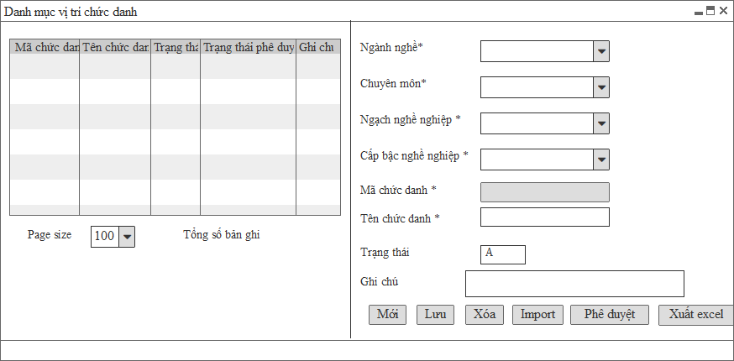

#### Mô tả các trường thông tin trên màn hình

| **STT** | **Trường dữ liệu** | **Mô tả** | **Kiểu dữ liệu** | **Độ dài** | **Bắt buộc** | **Ghi chú** |
| --- | --- | --- | --- | --- | --- | --- |
|  | Ngành nghề | Chọn trong danh sách hiển thị (tham chiếu từ danh mục ngành nghề) | Danh sách |  | Có |  |
|  | Chuyên môn | Chọn trong danh sách hiển thị (tham chiếu từ danh mục chuyên môn) | Danh sách |  | Có |  |
|  | Ngạch nghề nghiệp | Chọn trong danh sách hiển thị: Lãnh đạo, Quản lý, Chuyên nghiệp, Nhân viên thừa hành nghiệp vụ | Danh sách |  | Có | Tham chiếu từ danh mục ngạch nghề nghiệp |
|  | Cấp bậc nghề nghiệp | Chọn trong danh sách (tham chiếu từ danh mục cấp bậc nghề nghiệp) | Danh sách |  | Có |  |
|  | Mã vị trí chức danh | Ký hiệu của mã chức danh. Quy tắc mã: mã ngành nghề + mã chuyên môn + mã ngạch nghề nghiệp + mã cấp bậc nghề nghiệp | Ký tự |  | Có |  |
|  | Tên vị trí chức danh | Tên chức danh | Ký tự |  | Có |  |
|  | Trạng thái | Trạng thái “Áp dụng” hoặc “Ngừng áp dụng” bản ghi chức danh | Chọn một |  | Có |  |
|  | Ghi chú | Ghi chú khác | Ký tự |  | Không |  |

**Mô tả thông tin:**

* Mã vị trí chức danh khai báo chung cho cả tập đoàn theo quy tắc: mã ngành nghề + mã chuyên môn + mã ngạch nghề nghiệp + mã cấp bậc nghề nghiệp. ***(hệ thống cho phép trùng mã của các vị trí chức danh***), ví dụ: 07.420. 504.350: Trưởng nhóm kinh doanh dịch vụ SMS
* Khi vị trí chức danh gắn cho từng công ty thì mã chức danh theo quy tắc: mã công ty + mã ngành nghề + mã chuyên môn + mã ngạch nghề nghiệp + mã cấp bậc nghề nghiệp.
* Có chức năng để Cấp tập đoàn phê duyệt các vị trí chức danh. Vị trí chức danh sau khi được phê duyệt mới được gán cho các công ty.

#### Thao tác chức năng

| **STT** | **Thao tác** | **Mô tả** |
| --- | --- | --- |
|  | **Thêm mới danh mục vị trí chức danh** | Người dùng sử dụng chức năng này để "Thêm mới" một danh mục vị trí chức danh |
|  | **Lưu** | Người dùng sử dụng chức năng này để "Cập nhật" thông tin được "Thêm"/"Sửa" vào danh mục. |
|  | **Xóa** | Người dùng sử dụng chức năng này để chọn xóa 1 bản ghi danh mục. Chỉ xóa được bản ghi chưa sử dụng ở nghiệp vụ. |
|  | **Import** | Người dùng sử dụng chức năng này để nhập dữ liệu vào file mẫu (file mẫu xuất từ hệ thống) và import vào hệ thống. |
|  | **Phê duyệt** | Cấp quản lý có được phân quyền vào chức năng này để phê duyệt bản ghi vị trí chức danh. Các bản ghi vị trí chức danh được phê duyệt ở chức năng này thì mới được gán cho các công ty |
|  | **Xuất excel** | Người dùng sử dụng chức năng này để xuất ra file excel danh mục chức danh |

### Danh mục level chức danh

#### Mục đích, ý nghĩa

* Khai báo các level của chức danh

#### Đặc tả tình huống nghiệp vụ

|  |  |
| --- | --- |
| **Mô tả yêu cầu** | Người sử dụng đăng nhập vào hệ thống để khai báo các level của chức danh |
| **Dòng sự kiện chính** | Người sử dụng thêm mới thành công danh mục level chức danh sử dụng khi khai báo chức danh của nhân viên |
| **Dòng sự kiện phụ** | N/A |
| **Yêu cầu đặc biệt** | N/A |
| **Các ràng buộc** | Hiển thị danh sách khai báo thành công ở trường thông tin Level ở các chức năng nghiệp vụ |

#### Màn hình giao diện

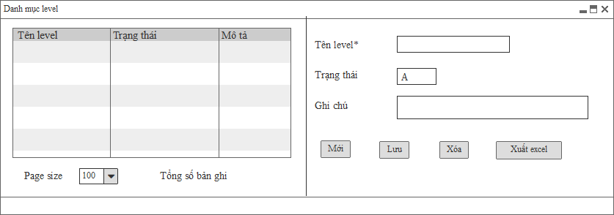

#### Mô tả các trường thông tin trên màn hình

| **STT** | **Trường dữ liệu** | **Mô tả** | **Kiểu dữ liệu** | **Độ dài** | **Bắt buộc** | **Ghi chú** |
| --- | --- | --- | --- | --- | --- | --- |
|  | Tên level | Tên level chức danh | Ký tự |  | Có |  |
|  | Trạng thái | Trạng thái “Áp dụng” hoặc “Ngừng áp dụng” bản ghi | Chọn một |  | Có |  |
|  | Ghi chú | Ghi chú khác | Ký tự |  | Không |  |

#### Thao tác chức năng

| **STT** | **Thao tác** | **Mô tả** |
| --- | --- | --- |
|  | **Thêm mới danh mục level** | Người dùng sử dụng chức năng này để "Thêm mới" một danh mục level chức danh |
|  | **Lưu** | Người dùng sử dụng chức năng này để "Cập nhật" thông tin được "Thêm"/"Sửa" vào danh mục. |
|  | **Xóa** | Người dùng sử dụng chức năng này để chọn xóa 1 bản ghi danh mục. Chỉ xóa được bản ghi chưa sử dụng ở nghiệp vụ. |

### Gán vị trí chức danh sử dụng cho mỗi đơn vị

#### Mục đích, ý nghĩa

* Tính năng này cho phép gán danh sách vị trí chức danh sử dụng cho mỗi đơn vị/phòng ban, giúp người sử dụng thuận lợi khi khai báo thông tin (trường thông tin “vị trí chức danh” ở các phần nghiệp vụ được hạn chế, phục vụ theo đúng yêu cầu thực tế của đơn vị).

#### Đặc tả tình huống nghiệp vụ

|  |  |
| --- | --- |
| **Mô tả yêu cầu** | Người sử dụng đăng nhập vào hệ thống thiết lập chức danh Gán cho đơn vị. |
| **Dòng sự kiện chính** | Người sử dụng thiết lập thành công chức danh cho phòng ban/bộ phận, chức danh theo đơn vị được sử dụng cho toàn bộ hệ thống.  Chức năng Hồ sơ nhân viên khi nhập thông tin nhân viên chọn đơn vị trên sơ đồ tổ chức -> trường thông tin “vị trí chức danh” hiển thị các chức danh theo đơn vị đã thiết lập  Trong chức năng hợp đồng lao động, quản lý quyết định, trường thông tin vị trí chức danh sẽ hiển thị theo vị trí chức danh của đơn vị đã chọn gán cho nhân viên. |
| **Dòng sự kiện phụ** | Vị trí chức danh được gán vào đơn vị nhỏ nhất trên sơ đồ tổ chức. |
| **Yêu cầu đặc biệt** | Vị trí chức danh khi đã dùng cho phần nghiệp vụ thì không được xóa |
| **Các ràng buộc** | Vị trí chức danh thiết lập thành công cho đơn vị sẽ hiển thị ở trường thông tin “chức danh” ở các màn hình chức năng liên quan như Hồ sơ nhân viên, quản lý quyết định/hợp đồng lao động |

#### Màn hình giao diện

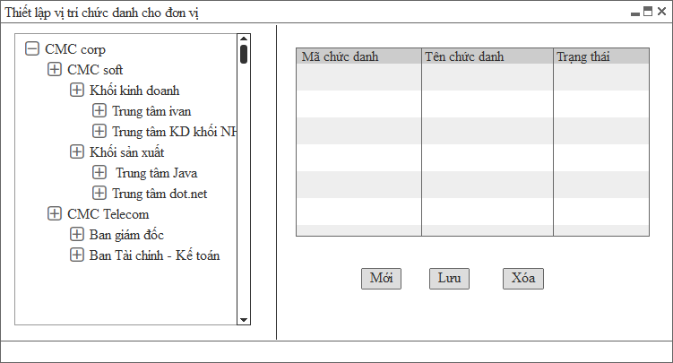

#### Mô tả các trường thông tin trên màn hình

| **STT** | **Trường dữ liệu** | **Mô tả** | **Kiểu dữ liệu** | **Độ dài** | **Bắt buộc** | **Ghi chú** |
| --- | --- | --- | --- | --- | --- | --- |
|  | Đơn vị | Chọn đơn vị để gán chức danh cho phòng ban | Tích chọn |  | Có |  |
|  | Mã vị trí chức danh | Ký hiệu của mã vị trí chức danh | Ký tự |  | Có |  |
|  | Tên vị trí chức danh | Tên vị trí chức danh | Ký tự |  | Có |  |
|  | Trạng thái | Trạng thái “Áp dụng” hoặc “Ngừng áp dụng” chức danh | Chọn một |  | Có |  |

**Mô tả nghiệp vụ:**

Khi nhấn nút “Mới” hệ thống hiển thị danh mục vị trí chức danh để người dùng chọn (tích chọn được 1 hoặc nhiều bản ghi).

Mã vị trí chức danh khi được gán vào từng công ty sẽ tự động cộng thêm mã công ty ở đầu theo quy tắc: mã công ty + mã ngành nghề + mã chuyên môn + mã ngạch nghề nghiệp + mã cấp bậc nghề nghiệp

#### Thao tác chức năng

| **Bước** | **Thao tác** | **Mô tả** |
| --- | --- | --- |
| 1 | **Gán vị trí chức danh cho đơn vị** | Người dùng sử dụng chức năng này để gán một chức danh cho đơn vị (chọn chức danh trong danh mục chức danh)  Các thao tác thực hiện gán chức danh cho đơn vị như sau:  + Nhấn nút “Mới”.  + Chọn bộ phận/phòng ban để gán chức danh.  Hệ thống hiển thị danh sách các chức danh đã khai báo ở Danh mục vị trí chức danh và người dùng tích chọn 1 hoặc nhiều bàn ghi để gán cho công ty. (hệ thống hỗ trợ chức năng để tìm kiếm các chức danh để gán cho công ty).  + Nhấn “Lưu”. |
| 2 | **Xóa** | Người dùng sử dụng chức năng này để "Xóa" một chức danh thiết lập cho đơn vị. |

## Danh mục phân loại Nhân viên

### Mục đích, ý nghĩa

* Tạo dữ liệu phân loại Cán bộ gồm các nhóm: NV1, NV2, NV3, NV4.

### Đặc tả tình huống nghiệp vụ

|  |  |
| --- | --- |
| **Mô tả yêu cầu** | Người sử dụng đăng nhập vào hệ thống để khai báo danh mục phân loại cán bộ. |
| **Dòng sự kiện chính** | Người sử dụng thêm mới thành công danh mục phân loại CB để gán CB thuộc nhóm đối tượng nào. |
| **Dòng sự kiện phụ** | N/A |
| **Yêu cầu đặc biệt** | N/A |
| **Các ràng buộc** | Phân loại CB thêm mới thành công sẽ hiển thị ở chức năng Hồ sơ nhân viên để gán CBNV vào nhóm phân loại CB nào |

### Màn hình giao diện

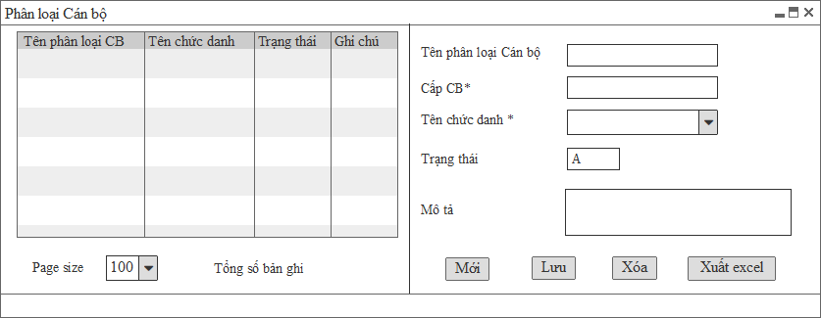

### Mô tả các trường thông tin trên màn hình

| **STT** | **Trường dữ liệu** | **Mô tả** | **Kiểu dữ liệu** | **Độ dài** | **Bắt buộc** | **Ghi chú** |
| --- | --- | --- | --- | --- | --- | --- |
|  | Tên phân loại Cán bộ | Nhập tên phân loại CB: NV1, NV2, NV3, NV4 | Ký tự |  | Có |  |
|  | Cấp cán bộ | Cấp CBN gán với phân loại CB (ví dụ: NV1.1; NV1.2) | Ký tự |  | Có |  |
|  | Chức danh | Hiển thị chức danh để người dùng chọn gán với phân loại cán bộ (cho phép chọn nhiều chức danh để gán vào 1 loại CB) | Danh sách |  | Có |  |
|  | Trạng thái | Trạng thái “Áp dụng” hoặc “Ngừng áp dụng” bản ghi | Chọn một |  | Có |  |
|  | Ghi chú | Ghi chú khác | Ký tự |  | Không |  |

**Mô tả thông tin:**

* Nhóm NV1 (profit): là nhóm hướng tới mục tiêu tăng doanh thu – lợi nhuận
* Nhóm NV2 (effective): là nhóm hướng tới giảm chi phí hay “phát triển các sản phẩm/dịch vụ tốt”
* Nhóm NV3 (compliance): là nhóm hướng tới mục tiêu “thực hiện tốt, tuân thủ quy trình”
* Nhóm NV4 (leader): Là nhóm lãnh đạo bao gồm các lãnh đạo chịu trách nhiệm cụ thể về mục tiêu tăng doanh thu, làm ra sản phẩm tốt, giảm chi phí.

### Thao tác chức năng

| **STT** | **Thao tác** | **Mô tả** |
| --- | --- | --- |
|  | **Thêm mới danh mục phân loại CB** | Người dùng sử dụng chức năng này để "Thêm mới" một danh mục phân loại cán bộ |
|  | **Lưu** | Người dùng sử dụng chức năng này để "Cập nhật" thông tin được "Thêm"/"Sửa" vào danh mục. |
|  | **Xóa** | Người dùng sử dụng chức năng này để chọn xóa 1 bản ghi danh mục. Chỉ xóa được bản ghi chưa sử dụng ở nghiệp vụ. |
|  | **Xuất excel** | Người dùng sử dụng chức năng này để xuất ra file excel danh mục CB |

## Thiết lập MTCV cho vị trí chức danh và gán bản MTCV cho công ty.

### Thiết lập mô tả công việc

#### Mục đích, ý nghĩa

* Mô tả công việc cho vị trí chức danh.
* Các bản ghi mô tả công việc thành công sẽ hiển thị ở chức năng Đề xuất tuyển dụng và Kế hoạch tuyển dụng chi tiết.

#### Đặc tả tình huống nghiệp vụ

|  |  |
| --- | --- |
| **Mô tả yêu cầu** | Người sử dụng đăng nhập vào hệ thống khai báo mô tả công việc cho vị trí chức danh |
| **Dòng sự kiện chính** | Người sử dụng khai báo mô tả công việc cho vị trí chức danh, thông tin vị trí chức danh công việc là căn cứ để mapping khi thực hiện công tác tuyển dụng. |
| **Dòng sự kiện phụ** | N/A |
| **Yêu cầu đặc biệt** | N/A |
| **Các ràng buộc** | Bản ghi mô tả công việc cho vị trí chức danh sẽ hiển thị ở chức năng Khai báo yêu cầu tuyển dụng. |

#### Màn hình giao diện

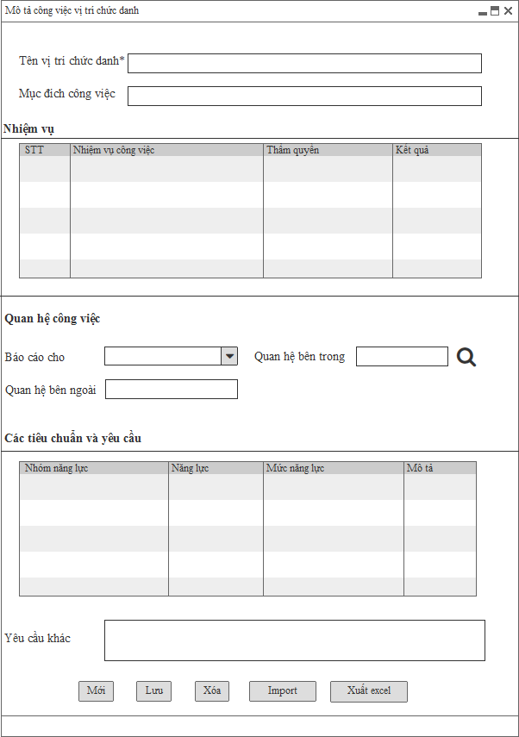

**Màn hình hiển thị danh sách các bản ghi Mô tả công việc**

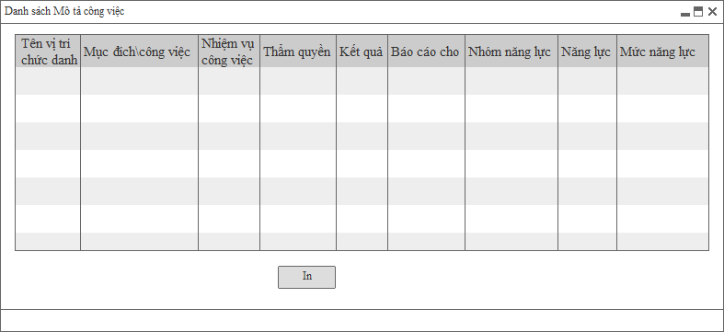

**Nội dung:**

Nhiệm vụ công việc và thẩm quyền thiết kế dạng lưới được nhiều bản ghi trong tài liệu.

Mục Báo cáo cho: hiển thị lên chức danh để chọn.

#### Mô tả các trường thông tin trên màn hình

| **STT** | **Tên trường dữ liệu** | **Mô tả** | **Kiểu dữ liệu** | **Độ dài** | **Bắt buộc** | **Ghi chú** |
| --- | --- | --- | --- | --- | --- | --- |
| **Thông tin về bản Mô tả công việc** | | | | | | |
|  | Mã số CV | Mã số CV | Ký tự |  | Không |  |
|  | Ngày ban hành | Ngày ban hành | Ngày tháng |  | Không |  |
|  | Ngày sửa đổi | Ngày sửa đổi | Ngày tháng |  | Không |  |
|  | Người soạn thảo | Người soạn thảo | Ký tự |  | Không |  |
|  | Người phê duyệt | Người phê duyệt bản MTCV | Ký tự |  | Không |  |
| ***Thông tin chung về vị trí*** | | | | | | |
|  | Tên vị trí chức danh | Chọn trong danh sách hiển thị tham chiếu từ danh mục vị trí chức danh | Danh sách |  | Có |  |
|  | Mục đích công việc | Nêu tóm tắt chung về mục đích công việc | Ký tự |  | Không |  |
| ***Nhiệm vụ*** | | | | | | |
|  | STT | STT của nhiệm vụ công việc | Số |  | Có | Thiết kế theo dạng lưới để nhập được nhiều bản ghi |
|  | Nhiệm vụ công việc | Mô tả công việc của vị trí chức danh | Ký tự |  | Có |
|  | Thẩm quyền | Mô tả thẩm quyền của vị trí chức danh | Ký tự |  | Có |
|  | Mục tiêu/kết quả cần đạt được | Nhập mục tiêu/kết quả theo từng nhiệm vụ công việc của vị trí chức danh | Ký tự |  | Không |
| **Quan hệ công việc** | | | | | | |
|  | Báo cáo cho | Công việc báo cáo cho cấp nào. Hiển thị danh sách để chọn chức danh cần báo cáo | Danh sách |  | Không |  |
|  | Quan hệ bên trong | Hiển thị cơ cấu tổ chức để người dùng chọn các phòng ban có mối quan hệ với công việc | Tích chọn |  | Không | Khi gán cho các công ty, hiển thị SĐTC của cty để người dùng chọn sửa được TT này |
|  | Quan hệ bên ngoài | Quan hệ bên ngoài của vị trí chức danh | Ký tự |  | Không |  |
| **Các tiêu chuẩn và yêu cầu** | | | | | | |
|  | Nhóm năng lực | Hiển thị nhóm năng lực theo chức danh theo chức năng “hệ thống năng lực” đã gán cho chức danh | Ký tự |  | Không |  |
|  | Năng lực | Hiển thị năng lực theo chức danh theo chức năng “hệ thống năng lực” đã gán cho chức danh | Ký tự |  | Không |  |
|  | Mức năng lực | Hiển thị mức năng lực theo chức danh theo chức năng “hệ thống năng lực” đã gán cho chức danh | Ký tự |  | Không |  |
|  | Mô tả | Hiển thị mô tả năng lực của chức danh | Ký tự |  | Không |  |
|  | Yêu cầu khác | Trường hợp đã khai báo hệ thống năng lực thì hệ thống tự động hiển thị theo hệ thống năng lực theo chức danh. Còn nếu chức khai báo các tiêu chuẩn và yêu cầu ở phần này | Ký tự |  | Không |  |

#### Thao tác chức năng

| **Bước** | **Thao tác** | **Mô tả** |
| --- | --- | --- |
|  | **Thêm mới bản ghi mô tả công việc cho vị trí chức danh** | Người dùng sử dụng chức năng này để "Khai báo" mô tả công việc cho vị trí chức danh  Các thông tin thêm mới gồm: Chức danh, Mô tả công việc, Yêu cầu kinh nghiệm/chuyên môn, Yêu cầu kỹ năng, Yêu cầu khác, Ghi chú.  Bản ghi thêm mới thành công sẽ hiển thị ở lưới dữ liệu |
|  | **Lưu** | Người dùng sử dụng chức năng này để "Lưu" thông tin được "Thêm"/"Sửa" vào danh mục. |
|  | **Xóa** | Sử dụng chức năng này để chọn một bản ghi Mô tả công việc để xóa bản ghi |
|  | **Import** | Người dùng sử dụng chức năng này để xuất ra template file mẫu và nhập dữ liệu để import thông tin mô tả công việc cho vị trí chức danh. |
|  | **In** | Người dùng hiển thị chức năng này để chọn 1 bản ghi mô tả công việc và in ra file excel theo mẫu Mô tả công việc |
|  | **Xuất excel** | Người dùng sử dụng chức năng này để xuất dữ liệu ra file excel |

### Gán vị trí MTCV sử dụng cho mỗi đơn vị

#### Mục đích, ý nghĩa

* Tính năng này cho phép gán bản MTCV sử dụng cho mỗi đơn vị/phòng ban của các công ty thành viên

#### Đặc tả tình huống nghiệp vụ

|  |  |
| --- | --- |
| **Mô tả yêu cầu** | Người sử dụng đăng nhập vào hệ thống gán bản MTCV cho các đơn vị/phòng ban ở các công ty. |
| **Dòng sự kiện chính** | N/A |
| **Dòng sự kiện phụ** | N/A |
| **Yêu cầu đặc biệt** | Vị trí MTCV đã được sử dụng ở chức năng sử dụng ở nghiệp vụ thì không được xóa. |
| **Các ràng buộc** | Bản ghi MTCV được gán cho đơn vị/phòng ban sẽ hiển thị ở chức năng khai báo yêu cầu tuyển dụng ở module Tuyển dụng. |

#### Màn hình giao diện

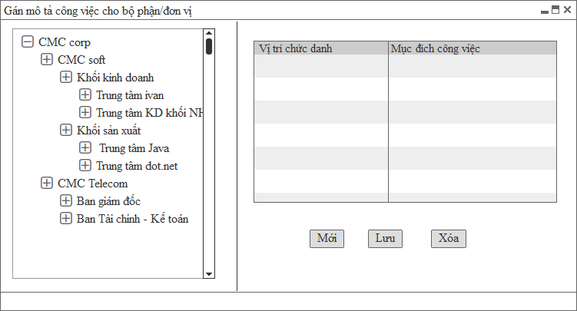

#### Mô tả các trường thông tin trên màn hình

| **STT** | **Trường dữ liệu** | **Mô tả** | **Kiểu dữ liệu** | **Độ dài** | **Bắt buộc** | **Ghi chú** |
| --- | --- | --- | --- | --- | --- | --- |
|  | Đơn vị | Chọn đơn vị để gán chức danh cho phòng ban | Tích chọn |  | Có |  |
|  | Vị trí chức danh | Vị trí chức danh MTCV | Ký tự |  | Có |  |
|  | Mục đích công việc | Mục đích công việc | Ký tự |  | Có |  |

**Mô tả nghiệp vụ:**

Khi nhấn nút “Mới” hệ thống” hiển thị các bản MTCV của vị trí chức danh và người dùng chọn để gán cho đơn vị/bộ phận.

*Các bản MTCV sau khi gán thành công cho đơn vị/bộ phận hiển thị danh sách để chọn và hệ thống popup bản ghi mô tả chi tiết và người dùng có thể điều chỉnh được các thông tin trong bản mô tả.*

#### Thao tác chức năng

| **Bước** | **Thao tác** | **Mô tả** |
| --- | --- | --- |
| 1 | **Gán MTCV cho đơn vị** | Người dùng sử dụng chức năng này để gán một chức danh cho đơn vị (chọn chức danh trong danh mục chức danh)  Các thao tác thực hiện gán chức danh cho đơn vị như sau:  + Nhấn nút “Mới”.  + Chọn bộ phận/phòng ban để MTCV.  Hệ thống hiển thị danh sách các bản MTCV đã khai báo ở Thiết lập MTCV cho vị trí chức danh và người dùng tích chọn 1 hoặc nhiều bản ghi MTCV để gán. (hệ thống hỗ trợ chức năng để tìm kiếm các chức danh để gán cho công ty).  + Nhấn “Lưu”. |
| 2 | **Xóa** | Người dùng sử dụng chức năng này để "Xóa" một chức danh thiết lập cho đơn vị. |
| 3 | **In** | Người dùng sử dụng chức năng này để chọn bản ghi MTCV và in theo mẫu template MTCV |

## Định biên nhân sự

### Mục đích, ý nghĩa

* Quản lý định biên nhân sự theo đơn vị/bộ phận và vị trí chức danh.
* Thông tin định biên nhân sự là căn cứ để lập đề xuất tuyển dụng

### Đặc tả tình huống nghiệp vụ

|  |  |
| --- | --- |
| **Mô tả yêu cầu** | Người dùng đăng nhập vào hệ thống để khai báo định biên nhân sự cho từng chức danh của các đơn vị/bộ phận. |
| **Dòng sự kiện chính** | Thông tin định biên nhân sự là căn cứ để đề xuất và lập kế hoạch tuyển dụng |
| **Dòng sự kiện phụ** | N/A |
| **Yêu cầu đặc biệt** | N/A |
| **Các ràng buộc** | Số lượng định biên nhân sự là tham chiếu để đưa ra số lượng cần tuyển ở chức năng kế hoạch tuyển dụng và khai báo yêu cầu tuyển dụng |

### Màn hình giao diện

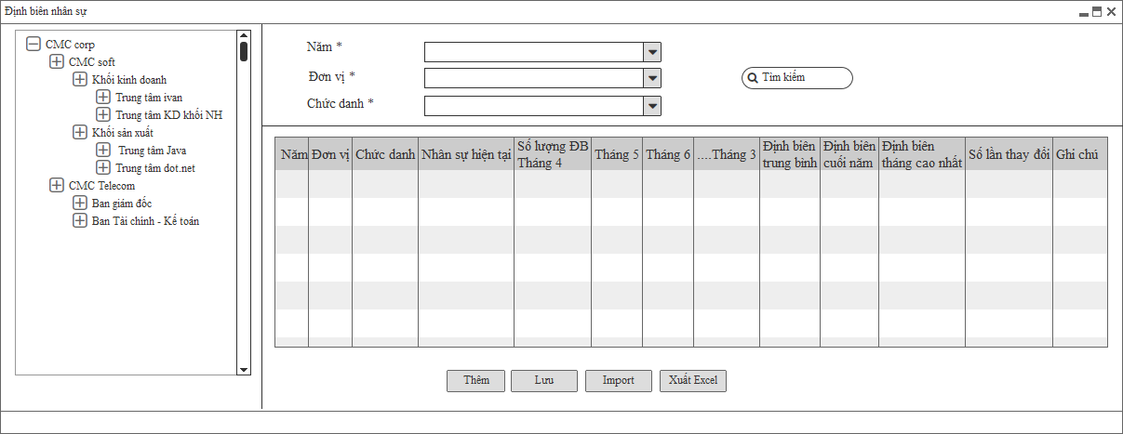

### Mô tả các trường thông tin trên màn hình:

| **STT** | **Tên trường dữ liệu** | **Mô tả** | **Kiểu dữ liệu** | **Độ dài** | **Bắt buộc** | **Ghi chú** |
| --- | --- | --- | --- | --- | --- | --- |
|  | Năm | Chọn năm khai báo định biên. Theo năm tài chính | Năm |  | Có |  |
|  | Đơn vị | Chọn đơn vị trên sơ đồ tổ chức, hiển thị đơn vị được chọn theo sơ đồ tổ chức. | Chọn |  | Có | Cho phép người dùng chọn đến cấp nhỏ nhất trên sơ đồ tổ chức |
|  | Chức danh | Hiển thị chức danh của đơn vị | Danh sách |  | Có | Tham chiếu từ phần gán chức danh theo đơn vị |
|  | Nhân sự tại thời điểm hiện tại | Số lượng nhân sự tại thời điểm hiện tại (lấy dữ liệu từ phân hệ Hồ sơ) | Số |  | Reonly |  |
|  | Số lượng ĐB nhân sự tháng 4 | Số lượng định biên nhân sự tháng 4 | Số |  | Không |  |
|  | Số lượng ĐB nhân sự tháng 5 | Số lượng định biên nhân sự tháng 5 | Số |  | Không |  |
|  | Số lượng ĐB nhân sự tháng 6 | Số lượng định biên nhân sự tháng6 | Số |  | Không |  |
|  | ….. |  | Số |  | Không |  |
|  | Số lượng ĐB nhân sự tháng 3 | Số lượng định biên nhân sự tháng 3 | Số |  | Không |  |
|  | Định biên trung bình | Công thức tính = tổng số lượng định biên các tháng/12 | Số |  | Reonly |  |
|  | Định biên cuối năm | Hiển thị định biên tháng cuối cùng của năm tài chính | Số |  | Reonly |  |
|  | Định biên tháng cao nhất | Hiển thị định biên của tháng cao nhất |  |  | Reonly |  |
|  | Số lần thay đổi | Hệ thống tự động hiển thị số lần thay đổi (khi nhập số định biên thay đổi lần đầu thì hiển thị là lần số 1, tương tự như vậy ở các lần sau | Số |  | Có |  |
|  | Ghi chú | Mô tả thêm | Ký tự  (nhiều dòng) |  | Không |  |

**Mô tả nghiệp vụ:**

Năm tài chính: bắt đầu từ tháng 4 năm nay đến hết tháng 3 năm sau *(bổ sung cho cấu hình định nghĩa năm tài chính (định biên, kế hoạch TD, KH đào tạo, nghỉ phép)*

Bổ sung thêm trường định biên theo từng tháng của năm (số người trong tháng), định biên trung bình (tổng cộng 12 tháng/12 từ theo năm tài chính), định biên cuối năm (tháng 3 của năm tài chính), định biên tháng cao nhất (hiển thị dữ liệu tháng cao nhất), số lần thay đổi.

Số lượng nhân sự hiện tại: hiển thị số lượng hiện tại của các tháng theo thời gian định biên. Khi tính ra số lượng cần tuyển *(chức năng Kế hoạch tuyển dụng năm ở Module Tuyển dụng)* thì số lượng nhân sự lấy số lượng nhân sự hiện tại của tháng (*tính đến ngày cuối cùng của tháng)*

Trường hợp Sửa số lượng định biên thì sửa trực tiếp ĐB tháng và hệ thống hiển thị lần cuối cùng (có phần lưu lại các lần sửa), sang các tháng sau thì không được sửa định biên của tháng trước.

Trường hợp Sửa số lượng định biên thì sửa trực tiếp ĐB tháng và hệ thống hiển thị lần cuối cùng (có phần lưu lại các lần sửa), sang các tháng sau thì không được sửa định biên của tháng trước.

### Các bước xử lý

| **Bước** | **Thao tác** | **Mô tả** |
| --- | --- | --- |
|  | **Thêm mới thông tin định biên** | Người dùng sử dụng chức năng này để "Thêm mới" định biên nhân sự.  Thông tin thêm mới gồm: Chức danh, số lượng định biên |
|  | **Lưu** | Người dùng sử dụng chức năng này để "Cập nhật" thông tin được "Thêm"/"Sửa" vào hệ thống. |
|  | **Import** | Người dùng sử dụng chức năng này để xuất file template định biên và nhập thông tin vào để import thông tin định biên.  Thao tác thực hiện:  Bước 1: Nhấn “xuất file mẫu”  Bước 2: Nhấn chọn đơn vị trên sơ đồ tổ chức  Bước 3: Nhập thông tin vào file mẫu và nhấn chọn vào import để import file vào hệ thống |
|  | **Xuất excel** | Người dùng sử dụng chức năng này để xuất dữ liệu định biên ra file excel. |

## Thiết lập số vòng tuyển dụng

### Mục đích, ý nghĩa

* Khai báo các vòng thi cho vị trí chức danh tuyển dụng.
* Các vòng thi khai báo thành công ở chức năng này sẽ được hiển thị ở các chức năng liên quan đến thông tin thi tuyển của chức danh.

### Đặc tả tình huống nghiệp vụ

|  |  |
| --- | --- |
| **Mô tả yêu cầu** | Người sử dụng đăng nhập vào hệ thống khai báo môn thi cho vị trí chức danh tuyển dụng. |
| **Dòng sự kiện chính** | Người sử dụng khai báo các môn thi với các trường thông tin: Chức danh, môn thi 1, môn thi 2, môn thi 3, thang điểm tối đa môn thi, điểm đạt của môn thi, ghi chú. |
| **Dòng sự kiện phụ** | N/A |
| **Yêu cầu đặc biệt** | N/A |
| **Các ràng buộc** | Các vòng thi được khai báo cho chức danh tuyển dụng sẽ hiển thị ở khai báo yêu cầu tuyển dụng |

### Màn hình giao diện

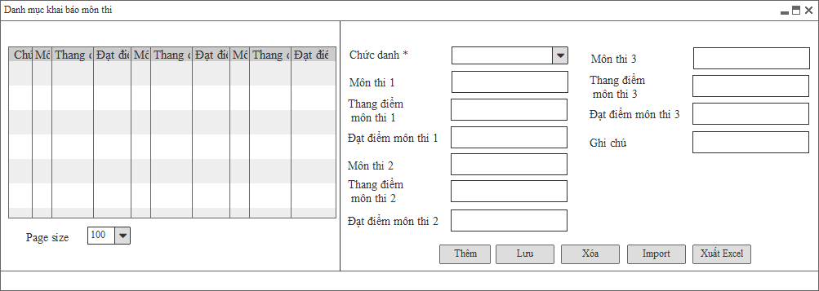

### Mô tả các trường thông tin trên màn hình

| **STT** | **Tên trường dữ liệu** | **Mô tả** | **Kiểu dữ liệu** | **Độ dài** | **Bắt buộc** | **Ghi chú** |
| --- | --- | --- | --- | --- | --- | --- |
|  | Chức danh | Chọn chức danh hiển thị trong danh sách danh mục chức danh để khai báo | Chọn một |  | Có |  |
|  | Môn thi 1 | Môn thi 1 của vị trí chức danh tuyển dụng | Ký tự |  | Có |  |
|  | Thang điểm môn thi 1 | Thang điểm tối đa của môn thi | Số |  | Không |  |
|  | Điểm đạt môn thi 1 | Điểm đạt của môn thi | Số |  | Không |  |
|  | Môn thi 2 | Môn thi 1 của vị trí chức danh tuyển dụng | Ký tự |  | Không |  |
|  | Thang điểm môn thi 2 | Thang điểm tối đa của môn thi | Số |  | Không |  |
|  | Điểm đạt môn thi 2 | Điểm đạt của môn thi | Số |  | Không |  |
|  | Môn thi 3 | Môn thi 1 của vị trí chức danh tuyển dụng | Ký tự |  | Không |  |
|  | Thang điểm môn thi 2 | Thang điểm tối đa của môn thi | Số |  | Không |  |
|  | Điểm đạt môn thi 3 | Điểm đạt của môn thi | Số |  | Không |  |
|  | Ghi chú | Diễn giải thêm | Ký tự |  | Không |  |

### Thao tác chức năng

| **Bước** | **Thao tác** | **Mô tả** |
| --- | --- | --- |
|  | **Thêm mới bản ghi khai báo môn thi** | Người dùng sử dụng chức năng này để "Khai báo" môn thi vị trí chức danh tuyển dụng  Các thông tin thêm mới gồm: Chức danh, Môn thi, Thang điểm môn thi, Điểm đạt môn thi, Ghi chú.  Bản ghi thêm mới thành công sẽ hiển thị ở lưới dữ liệu |
|  | **Lưu** | Người dùng sử dụng chức năng này để "Lưu" thông tin được "Thêm"/"Sửa" vào danh mục. |
|  | **Xóa** | Sử dụng chức năng này chọn một bản ghi và Xóa |
|  | **Import** | Sử dụng chức năng này để nhập thông tin môn thi theo chức danh và import vào hệ thống |
|  | **Xuất excel** | Người dùng sử dụng chức năng này để xuất dữ liệu ra file excel |

## Hệ thống năng lực

### Danh mục nhóm năng lực, năng lực

#### Mục đích, ý nghĩa

* Khai báo các nhóm năng lực, năng lực sử dụng trong hệ thống

#### Đặc tả tình huống nghiệp vụ

|  |  |
| --- | --- |
| **Mô tả yêu cầu** | Người sử dụng đăng nhập vào hệ thống khai báo danh mục nhóm năng lực, năng lực |
| **Dòng sự kiện chính** | Người sử dụng khai báo danh mục nhóm năng lực, năng lực |
| **Dòng sự kiện phụ** | N/A |
| **Yêu cầu đặc biệt** | N/A |
| **Các ràng buộc** | Nhóm năng lực khai báo thành công sẽ hiển thị ở chức năng “Danh mục năng lực” để gán năng lực mức năng lực cho từng năng lực |

#### Màn hình giao diện

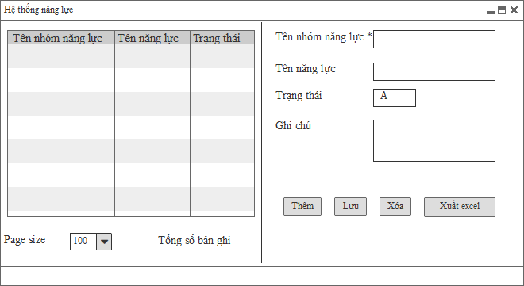

#### Mô tả các trường thông tin trên màn hình

| **STT** | **Tên trường dữ liệu** | **Mô tả** | **Kiểu dữ liệu** | **Độ dài** | **Bắt buộc** | **Ghi chú** |
| --- | --- | --- | --- | --- | --- | --- |
|  | Tên nhóm năng lực | Tên của nhóm năng lực. nhóm năng lực quản lý, chuyên môn, năng lực chung, … | Ký tự |  | Có |  |
|  | Tên năng lực | Tên năng lực thuộc nhóm năng lực | Ký tự |  | Có |  |
|  | Trạng thái | “Áp dụng” hay “Ngừng áp dụng” nhóm năng lực | Tích chọn |  | Không |  |
|  | Ghi chú | Mô tả thêm | Ký tự |  | Không |  |

#### Thao tác chức năng

| **Bước** | **Thao tác** | **Mô tả** |
| --- | --- | --- |
|  | **Thêm mới bản ghi nhóm năng lực, năng lực** | Người dùng sử dụng chức năng này để "Khai báo" bản ghi nhóm năng lực, năng lực  Bản ghi thêm mới thành công sẽ hiển thị ở lưới dữ liệu |
|  | **Lưu** | Người dùng sử dụng chức năng này để "Lưu" thông tin được "Thêm"/"Sửa" vào danh mục. |
|  | **Xóa** | Người dùng sử dụng chức năng này để chọn bản ghi nhóm năng lực và xóa bản ghi. Bản ghi chỉ được Xóa khi chưa được sử dụng để gán năng lực vào nhóm năng lực |
|  | **Xuất excel** | Người dùng sử dụng chức năng này để xuất dữ liệu ra file excel |











### Danh mục xây dựng mức năng lực

#### Mục đích, ý nghĩa

* Xây dựng mức của từng năng lực và nội dung cụ thể của từng mức năng lực.

#### Đặc tả tình huống nghiệp vụ

|  |  |
| --- | --- |
| **Mô tả yêu cầu** | Người sử dụng đăng nhập vào hệ thống khai báo mức của từng năng lực và nội dung cụ thể của từng mức năng lực. |
| **Dòng sự kiện chính** | Mức năng lực là căn cứ để:   * - Thiết lập tiêu chuẩn năng lực cho chức danh * - Năng lực cho từng nhân viên và năng lực của nhân viên hiện tại đang ở mức nào trong khung năng lực. |
| **Dòng sự kiện phụ** | N/A |
| **Yêu cầu đặc biệt** | N/A |
| **Các ràng buộc** | Từ điển năng lực là căn cứ để thiết lập tiêu chuẩn năng lực cho chức danh, thiết lập năng lực cho từng nhân viên |

#### Màn hình giao diện

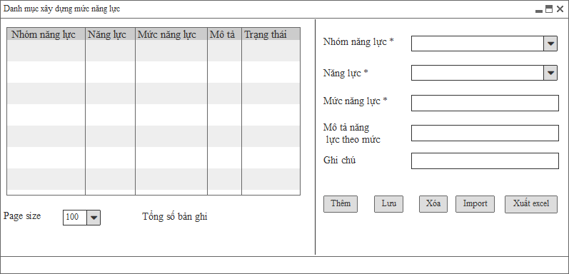

**Nội dung:**

Bỏ trường thông tin “mức điểm”

#### Mô tả các trường thông tin trên màn hình

| **STT** | **Tên trường dữ liệu** | **Mô tả** | **Kiểu dữ liệu** | **Độ dài** | **Bắt buộc** | **Ghi chú** |
| --- | --- | --- | --- | --- | --- | --- |
|  | Nhóm năng lực | Hiển thị danh sách nhóm năng lực để chọn | Danh sách |  | Có |  |
|  | Năng lực | Hiển thị năng lực theo nhóm năng lực | Danh sách |  | Có |  |
|  | Mức năng lực | Mức năng lực (mức năng lực do từng công ty quy định có tối đa mấy mức, ví dụ 1/4 hoặc 1/5) | Ký tự |  | Có |  |
|  | Mô tả năng lực theo mức | Mô tả năng lực cần có theo từng mức cụ thể | Ký tự  (nhiều dòng) |  | Có |  |
|  | Ghi chú | Mô tả thêm | Ký tự |  | Không |  |

**Mô tả nghiệp vụ:**

Khi nhấn Lưu hệ thống hiển thị thống báo “Bạn có muốn tiếp tục tạo bản ghi mới” nếu nhấn “Có” hệ thống giữ nguyên form (giữ nguyên giữ liệu bản ghi trước) để người dùng tạo, nếu không hiển thị các trường thông tin trắng.

#### Thao tác chức năng

| **Bước** | **Thao tác** | **Mô tả** |
| --- | --- | --- |
|  | **Thêm mới bản ghi từ điển năng lực** | Người dùng sử dụng chức năng này để "Khai báo" bản ghi từ điển năng lực  Các thông tin thêm mới gồm: Nhóm năng lực, năng lực, mức năng lực, mô tả năng lực theo mức, ghi chú  Bản ghi thêm mới thành công sẽ hiển thị ở lưới dữ liệu |
|  | **Lưu** | Người dùng sử dụng chức năng này để "Lưu" thông tin được "Thêm"/"Sửa" vào danh mục.  Lưu hệ thống hiển thị thống báo “Bạn có muốn tiếp tục tạo bản ghi mới” nếu nhấn “Có” hệ thống giữ nguyên form (giữ nguyên giữ liệu bản ghi trước) để người dùng tạo, nếu không hiển thị các trường thông tin trắng. |
|  | **Import** | Người dùng sử dụng chức năng này để nhập dữ liệu vào file mẫu (file mẫu xuất từ hệ thống) và import vào hệ thống. |
|  | **Xóa** | Người dùng sử dụng chức năng này để xóa một danh mục từ điển năng lực. Chỉ xóa được bản ghi khi chưa sử dụng ở phần nghiệp vụ. |
|  | **Xuất excel** | Người dùng sử dụng chức năng này để xuất dữ liệu ra file excel |

### Gán năng lực cho chức danh

#### Mục đích, ý nghĩa

* Gán năng lực trong bộ năng lực cho các chức danh của đơn vị

#### Đặc tả tình huống nghiệp vụ

|  |  |
| --- | --- |
| **Mô tả yêu cầu** | Người sử dụng đăng nhập vào hệ thống để gán năng lực của vị trí chức danh cho đơn vị thành viên |
| **Dòng sự kiện chính** | * N/A |
| **Dòng sự kiện phụ** | N/A |
| **Yêu cầu đặc biệt** | N/A |
| **Các ràng buộc** | Năng lực theo vị trí chức danh là căn cứ so sánh năng lực của vị trí chức danh với năng lực của CBNV giữ vị trí chức danh đó, từ đó giúp CB quản lý đưa ra các hoạch định về nhân sự cho phù hợp của từng công ty |

#### Màn hình giao diện

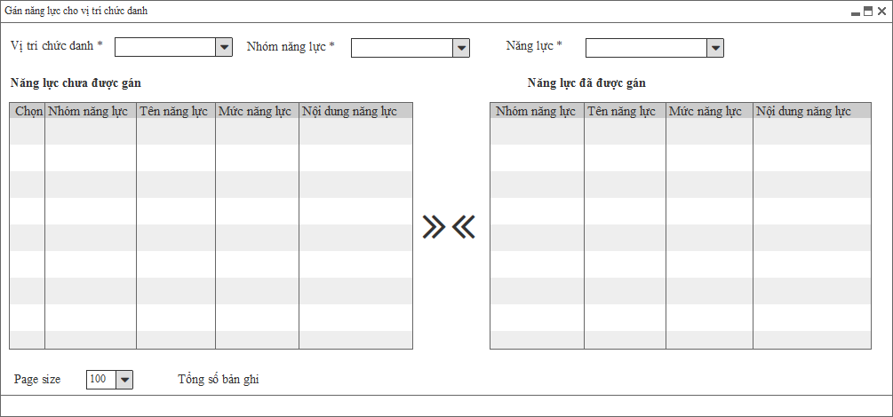

**Nội dung:**

Thêm lọc theo nhóm năng lực để gán cho vị trí chức danh

#### Mô tả các trường thông tin trên màn hình

| **STT** | **Tên trường dữ liệu** | **Mô tả** | **Kiểu dữ liệu** | **Độ dài** | **Bắt buộc** | **Ghi chú** |
| --- | --- | --- | --- | --- | --- | --- |
|  | Vị trí chức danh | Chọn trong danh sách hiển thị | Danh sách |  | Có |  |
|  | Nhóm năng lực | Chọn nhóm năng lực trong danh sách hiển thị | Danh sách |  | Có |  |
|  | Tên năng lực | Hiển thị tên năng lực tương ứng với nhóm năng lực | Danh sách |  | Có |  |
|  | Mức của năng lực | Mức của từng năng lực | Danh sách |  | Có |  |
|  | Nội dung của năng lực | Mô tả nội dung của năng lực | Ký tự |  | Có |  |

#### Thao tác chức năng

| **STT** | **Thao tác** | **Mô tả** |
| --- | --- | --- |
|  | **Gắn năng lực cho vị trí chức danh** | Người dùng sử dụng chức năng này để "Thiết lập" bản ghi năng lực cho chức danh.  Các thông tin thêm mới gồm: chức danh, nhóm năng lực, năng lực, mức của năng lực, ghi chú |

### Gán năng lực chức danh sử dụng cho mỗi đơn vị

#### Mục đích, ý nghĩa

* Gán năng lực chức danh cho từng đơn vị. Sau khi gán năng lực chức danh cho từng đơn vị thì đơn vị có thể sửa đổi các mức năng lực theo chức danh để phù hợp với đơn vị mình.

#### Đặc tả tình huống nghiệp vụ

|  |  |
| --- | --- |
| **Mô tả yêu cầu** | Người sử dụng đăng nhập vào hệ thống thiết lập gán năng lực cho đơn vị. |
| **Dòng sự kiện chính** | * N/A |
| **Dòng sự kiện phụ** | N/A |
| **Yêu cầu đặc biệt** | N/A |
| **Các ràng buộc** | Năng lực chức danh được gán cho từng đơn vị là căn cứ để đánh giá năng lực của từng CBNV theo chức danh. |

#### Màn hình giao diện

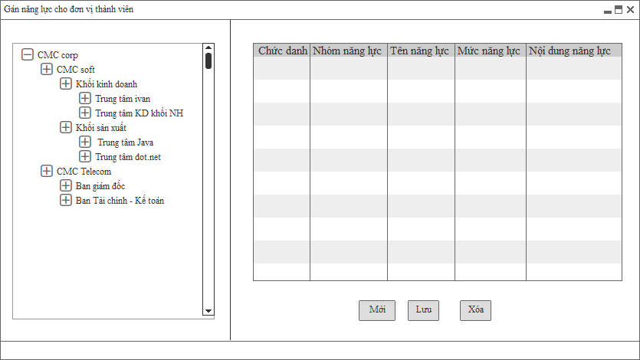

#### Mô tả các trường thông tin trên màn hình

| **STT** | **Tên trường dữ liệu** | **Mô tả** | **Kiểu dữ liệu** | **Độ dài** | **Bắt buộc** | **Ghi chú** |
| --- | --- | --- | --- | --- | --- | --- |
|  | Vị trí chức danh | Chọn trong danh sách hiển thị | Danh sách |  | Có |  |
|  | Nhóm năng lực | Chọn nhóm năng lực trong danh sách hiển thị | Danh sách |  | Có |  |
|  | Tên năng lực | Hiển thị tên năng lực tương ứng với nhóm năng lực | Danh sách |  | Có |  |
|  | Mức của năng lực | Mức của từng năng lực | Danh sách |  | Có |  |
|  | Nội dung của năng lực | Mô tả nội dung của năng lực | Ký tự |  | Có |  |

**Mô tả nghiệp vụ:**

Khi nhấn nút “Mới” hệ thống” hiển thị các bản năng lực cho các chức danh thì người dùng chọn để gán cho đơn vị/bộ phận.

*Cho phép người dùng sửa mức năng lực khi gán cho chức danh của đơn vị khi gán cho các đơn vị thành viên.*

#### Thao tác chức năng

| **STT** | **Thao tác** | **Mô tả** |
| --- | --- | --- |
| 1 | **Gắn năng lực chức danh cho đơn vị** | Người dùng sử dụng chức năng này để gán năng lực của vị trí chức danh cho đơn vị |

## Thiết lập hệ thống thang lương

### Thiết lập thang lương

#### Mục đích, ý nghĩa

* Thiết lập thang bảng lương cho hệ thống.

#### Đặc tả tình huống nghiệp vụ

|  |  |
| --- | --- |
| **Mô tả yêu cầu** | Người sử dụng đăng nhập vào hệ thống để thiết lập một thang lương sử dụng cho hệ thống |
| **Dòng sự kiện chính** | Người sử dụng thiết lập thành công thang bảng lương với các thông tin: Mã thang lương, tên thang lương,, trạng thái, mô tả. |
| **Dòng sự kiện phụ** | TH1: Thêm thang lương có mã thang lương đã tồn tại -> hệ thống đưa ra cảnh báo “Mã thang lương đã tồn tại, yêu cầu nhập lại”  TH2: Mã thang lương = NULL -> khi nhấn nút “Lưu” hệ thống sẽ hiển thị thông báo “Bạn phải nhập các trường bắt buộc trước khi Lưu” |
| **Yêu cầu đặc biệt** | N/A |
| **Các ràng buộc** | Thang lương thêm mới thành công sẽ hiển thị thang lương ở thiết lập bậc lương, ngạch lương. |

#### Màn hình giao diện

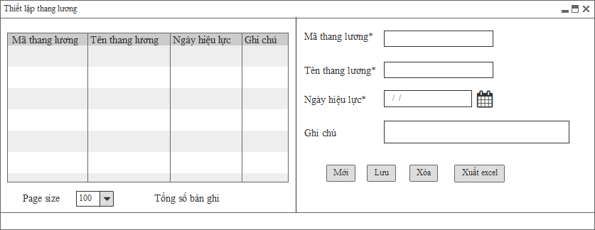

#### Mô tả các trường thông tin màn hình

| **STT** | **Tên trường thông tin** | **Mô tả** | **Kiểu dữ liệu** | **Độ dài** | **Bắt buộc** | **Ghi chú** |
| --- | --- | --- | --- | --- | --- | --- |
| 1 | Mã thang lương | Mã của thang lương | Ký tự |  | Có |  |
| 2 | Tên thang lương | Tên thang lương | Ký tự |  | Có |  |
| 3 | Ngày hiệu lực | Ngày hiệu lực của thang bảng lương | Ngày tháng |  | Có |  |
| 4 | Ghi chú | Ghi chú thêm | Ký tự |  | Không |  |

**Mô tả nghiệp vụ:**

* Thang bảng lương tập đoàn đang áp dụng:

#### Các nút chức năng

| **Bước** | **Thao tác** | **Mô tả** |
| --- | --- | --- |
| 1 | **Thiết lập thang bảng lương** | Người dùng sử dụng chức năng này để "Thiết lập" một thang bảng lương dùng cho hệ thống  Thêm mới thông tin thang lương gồm: Mã thang lương, Tên thang lương, Ngày hiệu lực, Mô tả  Nhập đầy đủ các trường thông tin bắt buộc: Mã thang lương, Tên thang lương |
| 2 | **Lưu** | Người dùng sử dụng chức năng này để "Cập nhật" thông tin được "Thêm"/"Sửa" . |
| 3 | **Xóa** | Người dùng sử dụng chức năng này để chọn một bản ghi thang lương và xóa thang lương. Chỉ xóa được thang lương chưa dùng ở chức năng Thiết lập bậc lương, ngạch lương |
| 4 | **Xuất excel** | Người dùng sử dụng chức năng này để xuất ra file excel danh sách thang bảng lương |

### Thiết lập ngạch lương

#### Mục đích, ý nghĩa

* Thiết lập bậc lương sử dụng cho hệ thống

#### Đặc tả tình huống nghiệp vụ

|  |  |
| --- | --- |
| **Mô tả yêu cầu** | Người sử dụng đăng nhập vào hệ thống để thiết lập một bậc lương sử dụng cho hệ thống |
| **Dòng sự kiện chính** | Người sử dụng thiết lập thành công bậc lương với các thông tin: Thang lương, mã bậc lương, tên bậc lương, trạng thái, mô tả. |
| **Dòng sự kiện phụ** | TH1: Thêm nhóm lương có mã nhóm lương đã tồn tại -> hệ thống đưa ra cảnh báo “Mã nhóm lương đã tồn tại, yêu cầu nhập lại”  TH2: Mã nhóm lương = NULL -> khi nhấn nút “Lưu” hệ thống sẽ hiển thị thông báo “Bạn phải nhập các trường bắt buộc trước khi Lưu” |
| **Yêu cầu đặc biệt** | N/A |
| **Các ràng buộc** | Bậc lương thêm mới thành công sẽ hiển thị thang lương ở thiết lập ngạch lương. |

#### Màn hình giao diện

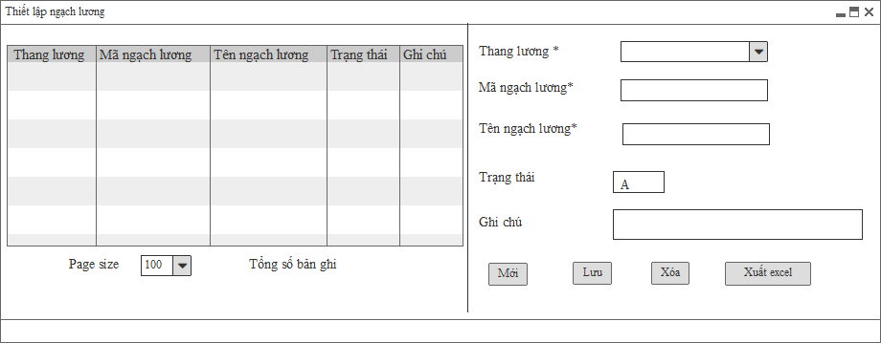

#### Mô tả các trường thông tin màn hình

| **STT** | **Tên trường dữ liệu** | **Mô tả** | **Kiểu dữ liệu** | **Độ dài** | **Bắt buộc** | **Ghi chú** |
| --- | --- | --- | --- | --- | --- | --- |
| 1 | Thang lương | Chọn thang lương trong danh sách | Danh sách |  | Có | Tham chiếu từ danh mục thang lương |
| 2 | Mã ngạch lương | Ký hiệu mã ngạch lương | Ký tự |  | Có |  |
| 3 | Tên ngạch lương | Tên mã ngạch lương | Ký tự |  | Có |  |
| 4 | Trạng thái | “Áp dụng” hoặc “Ngừng áp dụng” ngạch lương | Chọn một |  | Không |  |
| 5 | Ghi chú | Ghi chú thêm | Ký tự |  | Không |  |

#### Các nút chức năng

| **Bước** | **Thao tác** | **Mô tả** |
| --- | --- | --- |
| 1 | **Thiết lập ngạch lương** | Người dùng sử dụng chức năng này để "Thiết lập" một nhóm lương dùng cho hệ thống  Thêm mới thông tin nhóm lương gồm: Thang lương, Mã ngạch lương, Tên ngạch lương, Trạng thái, Mô tả. |
| 2 | **Lưu** | Người dùng sử dụng chức năng này để "Cập nhật" thông tin được "Thêm"/"Sửa" . |
| 3 | **Hủy** | Người dùng sử dụng chức năng này để "Hủy" quá trình "Thêm"/"Sửa" thông tin. |
| 4 | **Xuất excel** | Người dùng sử dụng chức năng này để xuất ra file excel danh sách nhóm lương |

### Thiết lập bậc lương

#### Mục đích, ý nghĩa

* Thiết lập bậc lương sử dụng cho toàn hệ thống

#### Đặc tả tình huống nghiệp vụ

|  |  |
| --- | --- |
| **Mô tả yêu cầu** | Người sử dụng đăng nhập vào hệ thống để thiết lập một ngạch lương sử dụng cho hệ thống |
| **Dòng sự kiện chính** | Người sử dụng thiết lập thành công bậc lương với các thông tin: Thang lương, ngạch lương, bậc lương, số tiền, mô tả. |
| **Dòng sự kiện phụ** | TH1: Thêm ngạch lương có mã bậc lương đã tồn tại -> hệ thống đưa ra cảnh báo “Mã ngạch lương đã tồn tại, yêu cầu nhập lại”  TH2: Mã bậc lương = NULL -> khi nhấn nút “Lưu” hệ thống sẽ hiển thị thông báo “Bạn phải nhập các trường bắt buộc trước khi Lưu” |
| **Yêu cầu đặc biệt** | N/A |
| **Các ràng buộc** | Bậc lương thêm mới thành công sẽ hiển thị ở các trường thông tin tương ứng ở chức năng liên quan đến lương. |

#### Màn hình giao diện

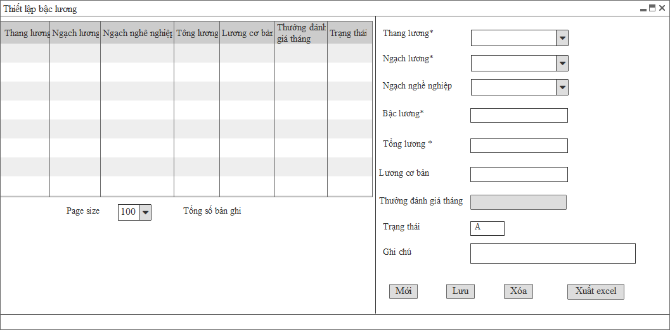

Trên Tập đoàn setup Tổng lương (lương cơ bản ko bắt buộc nhập, thưởng đánh giá tháng ), các cty thành viên sẽ kế thừa thang bảng lương của tập đoàn và tự setup được lương (Cơ bản của đơn vị mình nhưng tổng lương vẫn theo tập đoàn).

Bậc lương (ví dụ NV01, NV02, CV 01)

Trường hợp khi có 1 thang bảng lương khác có hiệu lực thay thế bảng lương cũ thì hệ thống vẫn lưu lịch sử cũ của CBNV theo thang cũ, khi làm QĐ liên quan đến lương mới thì hệ thống hiển thị thang bảng lương mới hiệu lực để nhập.

#### Mô tả các trường thông tin màn hình

| **STT** | **Tên trường thông tin** | **Mô tả** | **Kiểu dữ liệu** | **Độ dài** | **Bắt buộc** | **Ghi chú** |
| --- | --- | --- | --- | --- | --- | --- |
|  | Thang lương | Chọn thang lương trong danh sách | Danh sách |  | Có | Tham chiếu từ danh mục thang lương |
|  | Ngạch lương | Chọn ngạch lương trong danh sách | Danh sách |  | Có | Tham chiếu từ danh mục ngạch lương |
|  | Ngạch nghề nghiệp | Tham chiếu từ danh mục Ngạch nghề nghiệp (Lãnh đạo, Quản lý, Chuyên viên/chuyên gia, Nhân viên) | Danh sách |  | Không |  |
|  | Bậc lương | Tên bậc lương | Ký tự |  | Có |  |
|  | Tổng lương | Nhập tổng lương | Số |  | Có |  |
|  | Lương cơ bản | Lương cơ bản. | Số |  | Không |  |
|  | Thưởng đánh giá tháng | Trường hợp nhập lương cơ bản thì Thưởng đánh giá tháng = tổng lương – lương cơ bản.  Nếu không nhập trường Lương cơ bản thì thưởng đánh giá để trắng | Số |  | Không |  |
|  | Ngày hiệu lực | Ngày hiệu lực của bậc lương | Tích chọn |  | Có |  |
|  |  |  |  |  |  |  |
|  | Ghi chú | Ghi chú thêm | Ký tự |  | Không |  |

**Mô tả nghiệp vụ:**

Trên Tập đoàn setup Tổng lương (lương cơ bản ko bắt buộc nhập, thưởng đánh giá tháng ), các cty thành viên sẽ kế thừa thang bảng lương của tập đoàn và tự setup được lương (Cơ bản của đơn vị mình nhưng tổng lương vẫn theo tập đoàn).

Bậc lương (ví dụ NV01, NV02, CV 01)

Trư lương (ví dụ NV01, NV02, CV 01)ng cơ bản ko bắt buộc nhập, thưởng đánh giá tháng ), các cty t lịch sử cũ của CBNV theo thang cũ, khi làm QĐ liên quan đến lương mới thì hệ thống hiển thị thang bảng lương mới hiệu lực để nhập.

#### Các nút chức năng

| **Bước** | **Thao tác** | **Mô tả** |
| --- | --- | --- |
|  | **Thêm mới bậc lương** | Người dùng sử dụng chức năng này để "Thiết lập" một bậc lương dùng cho hệ thống  Thêm mới thông tin bậc lương gồm: Thang lương, Nhóm lương, Bậc lương, Lương cơ bản, Thưởng đánh giá, Tổng lương, Trạng thái, Mô tả.  Nhập đầy đủ các trường thông tin bắt buộc: Thang lương, Bậc lương, Ngạch lương, lương cơ bản, thưởng đánh giá tháng. |
|  | **Lưu** | Người dùng sử dụng chức năng này để "Cập nhật" thông tin được "Thêm"/"Sửa". |
|  | **Xóa** | Người dùng sử dụng chức năng này để chọn một bản ghi và xóa bản ghi.  Chỉ xóa được bản ghi khi chưa sử dụng ở các chức năng liên quan. |
|  | **Xuất excel** | Người dùng sử dụng chức năng này để xuất ra file excel danh sách ngạch lương |

### Thiết lập hệ thống thang bảng lương cho các Công ty

#### Mục đích, ý nghĩa

* Thiết lập thang bảng lương cho các công ty thành viên. Các công ty thành viên sẽ kế thừa hệ thống thang bảng lương chung của tập đoàn, nhưng được điều chỉnh thông tin lương cơ bản sao cho tổng lương theo bậc lương vẫn bằng tổng lương thiết lập chung của tập đoàn.

#### Đặc tả tình huống nghiệp vụ

|  |  |
| --- | --- |
| **Mô tả yêu cầu** | Người sử dụng đăng nhập vào hệ thống để thiết lập một bậc lương sử dụng cho từng đơn vị thành viên |
| **Dòng sự kiện chính** | Thang bảng lương được gán cho công ty, công ty sẽ kế thừa hệ thống thang bảng lương chung của tập đoàn nhưng được điều chỉnh thông tin lương cơ bản sao cho tổng lương theo bậc lương vẫn bằng tổng lương thiết lập chung của tập đoàn |
| **Dòng sự kiện phụ** | TH1: Thêm ngạch lương có mã bậc lương đã tồn tại -> hệ thống đưa ra cảnh báo “Mã bậc lương đã tồn tại, yêu cầu nhập lại”  TH2: Mã bậc lương = NULL -> khi nhấn nút “Lưu” hệ thống sẽ hiển thị thông báo “Bạn phải nhập các trường bắt buộc trước khi Lưu” |
| **Yêu cầu đặc biệt** | N/A |
| **Các ràng buộc** | Thang bảng lương được gán thành công cho công ty khi làm các QĐ, HĐLĐ liên quan đến lương khi chọn nhân viên của Công ty nào hệ thống sẽ load lên thang bảng lương của Công ty đó để người dùng chọn thông tin cho CBNV |

#### Màn hình giao diện

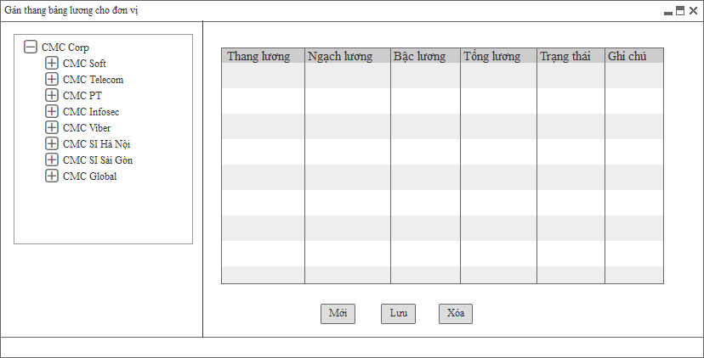

**Mô tả nghiệp vụ:**

Hiển thị đơn vị cấp 2 (Cấp công ty) để người dùng chọn gán thang bảng lương cho Công ty

Trên Tập đoàn setup Tổng lương (lương cơ bản ko bắt buộc nhập, thưởng đánh giá tháng ), các cty thành viên sẽ kế thừa thang bảng lương của tập đoàn và tự setup được lương (Cơ bản của đơn vị mình nhưng tổng lương vẫn theo tập đoàn).

Bậc lương (ví dụ NV01, NV02, CV 01)

Trường hợp khi có 1 thang bảng lương khác có hiệu lực thay thế bảng lương cũ thì hệ thống vẫn lưu lịch sử cũ của CBNV theo thang cũ, khi làm QĐ liên quan đến lương mới thì hệ thống hiển thị thang bảng lương mới hiệu lực để nhập.



#### Các nút chức năng

| **STT** | **Thao tác** | **Mô tả** |
| --- | --- | --- |
|  | **Mới** | Người dùng sử dụng chức năng này để gán thang bảng lương cho Công ty |
|  | **Lưu** | Người dùng sử dụng chức năng này để Lưu thông tin gán thang bảng lương cho Công ty |
|  | **Xóa** | Người dùng sử dụng chức năng này để xóa bản ghi Thang bảng lương đã gán cho Công ty |

## DMHS006: Danh mục quyết định

### Mục đích, ý nghĩa

* Chức năng này cho phép khai báo các loại quyết đinh của Công ty.
* Mỗi loại quyết định sẽ được sử dụng khi khai báo ở chức năng quản lý quyết định cho nhân viên.

### Đặc tả tình huống nghiệp vụ

|  |  |
| --- | --- |
| **Mô tả yêu cầu** | Người sử dụng đăng nhập vào hệ thống để khai báo danh mục loại quyết định sử dụng cho chức năng quản lý quyết định. |
| **Dòng sự kiện chính** | Người sử dụng thêm mới thành công danh mục quyết định. |
| **Dòng sự kiện phụ** | TH1: Thêm mới loại hợp đồng có mã hơp đồng đã tồn tại -> hệ thống đưa ra cảnh báo “Mã quyết định đã tồn tại, yêu cầu nhập lại”  TH2: Mã hợp đồng = NULL -> khi nhấn nút “Lưu” hệ thống sẽ hiển thị thông báo “Bạn phải nhập các trường bắt buộc trước khi Lưu”. |
| **Yêu cầu đặc biệt** | Mã hợp đồng tự sinh theo quy tắc: tên viết tắt + số thứ tự 3 số tăng dần (ví dụ: QĐ001) |
| **Các ràng buộc** | Danh sách quyết định thêm mới thành công sẽ hiển thị ở trường thông tin “loại quyết định” ở chức năng quản lý quyết định |

### Màn hình giao diện

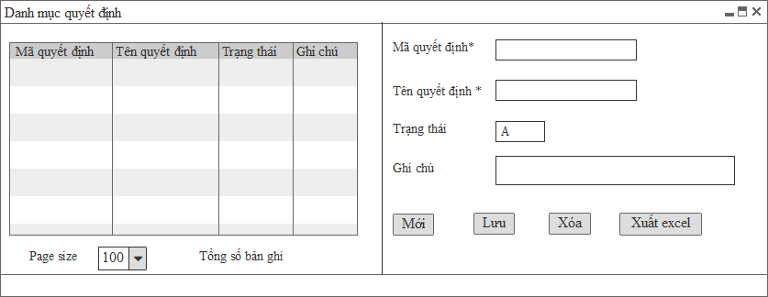

### Mô tả nội dung các trường thông tin

| **STT** | **Tên trường thông tin** | **Mô tả** | **Kiểu dữ liệu** | **Độ dài** | **Bắt buộc** | **Ghi chú** |
| --- | --- | --- | --- | --- | --- | --- |
|  | Mã quyết định | Mã quyết định | Ký tự |  | Có | Tự sinh theo quy tắc: QĐ + số thứ tự tăng dần 3 chữ số |
|  | Tên quyết định | Tên của loại quyết định | Ký tự |  | Có |  |
|  | Trạng thái | Trạng thái “Áp dụng” hoặc “Ngừng áp dụng” loại quyết định | Tích chọn |  | Có |  |
|  | Ghi chú | Ghi chú thêm | Ký tự |  | Không |  |

**Mô tả thông tin:**

* Các loại quyết định Tập đoàn áp dụng:
* + Quyết định tiếp nhận,
* + Quyết định bổ nhiệm,
* + Quyết định điều chỉnh lương,
* + Quyết định gia hạn chính thức,
* + Quyết định điều chuyển
* + Quyết định miễn nhiệm,
* + Quyết định cấp bậc, vị trí,
* + Quyết định nghỉ không lương,
* + Quyết định cử đi công tác.

### Thao tác chức năng

| **STT** | **Thao tác** | **Mô tả** |
| --- | --- | --- |
|  | **Thêm mới danh mục quyết định** | Người dùng sử dụng chức năng này để "Thêm mới" một danh mục loại hợp đồng lao động.  Các thông tin thêm mới gồm: Mã quyết định, Tên quyết định, Mô tả. |
|  | **Lưu** | Người dùng sử dụng chức năng này để "Cập nhật" thông tin được "Thêm"/"Sửa" vào danh mục. |
|  | **Xóa** | Người dùng sử dụng chức năng này để chọn xóa 1 bản ghi danh mục. Chỉ xóa được bản ghi chưa sử dụng ở nghiệp vụ. |
|  | **Xuất excel** | Người dùng sử dụng chức năng này để xuất ra file excel danh mục Quyết định |

## DMHS005: Danh mục loại hợp đồng lao động

### Mục đích, ý nghĩa

* Chức năng này cho phép khai báo các loại Hợp đồng của Công ty.
* Mỗi loại hợp đồng sẽ được sử dụng khi khai báo hợp đồng lao động cho nhân viên.

### Đặc tả tình huống nghiệp vụ

|  |  |
| --- | --- |
| **Mô tả yêu cầu** | Người sử dụng đăng nhập vào hệ thống để khai báo danh mục loại hợp đồng sử dụng cho chức năng quản lý hợp đồng. |
| **Dòng sự kiện chính** | Người sử dụng thêm mới thành công danh mục hợp đồng. |
| **Dòng sự kiện phụ** | TH1: Thêm mới loại hợp đồng có mã hơp đồng đã tồn tại -> hệ thống đưa ra cảnh báo “Mã hợp đồng đã tồn tại, yêu cầu nhập lại”  TH2: Mã hợp đồng = NULL -> khi nhấn nút “Lưu” hệ thống sẽ hiển thị thông báo “Bạn phải nhập các trường bắt buộc trước khi Lưu”. |
| **Yêu cầu đặc biệt** | Mã hợp đồng tự sinh theo quy tắc: tên viết tắt + số thứ tự 3 số tăng dần (ví dụ: HĐ001) |
| **Các ràng buộc** | Danh sách hợp đồng lao động thêm mới thành công sẽ hiển thị ở trường thông tin “loại hợp đồng” ở chức năng quản lý hợp đồng |

### Màn hình giao diện

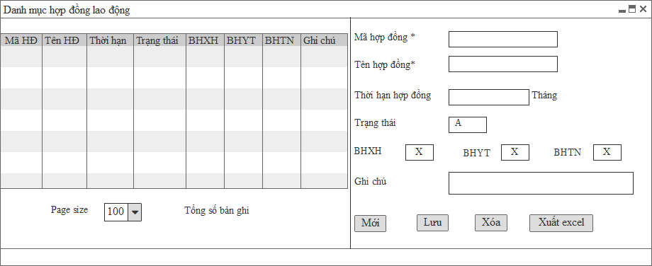

### Mô tả nội dung các trường thông tin

| **STT** | **Tên trường thông tin** | **Mô tả** | **Kiểu dữ liệu** | **Độ dài** | **Bắt buộc** | **Ghi chú** |
| --- | --- | --- | --- | --- | --- | --- |
|  | Mã hợp đồng | Mã của loại hợp đồng, | Ký tự |  | Có | Tự sinh theo quy tắc: HĐ + số thứ tự tăng dần 3 chữ số |
|  | Tên hợp đồng | Tên của loại hợp đồng | Ký tự |  | Có |  |
|  | Thời hạn của hợp đồng | Thời gian hiệu lực của HĐ. Căn cứ vào thời hạn của loại hợp động hệ thống tự động lấy ra ngày kết thúc khi nhập ngày bắt đầu hợp đồng. | Số |  | Có | Đơn vị tính Tháng |
|  | Trạng thái | Trạng thái “Áp dụng” hoặc “Ngừng áp dụng” loại Hợp đồng. | Tích chọn |  | Có |  |
|  | BHXH | Tích chọn loại HĐ có đóng BHXH không | Tích chọn |  | Không |  |
|  | BHYT | Tích chọn loại HĐ có đóng BHYT không | Tích chọn |  | Không |  |
|  | BHTN | Tích chọn loại HĐ có đóng BHTN không | Tích chọn |  | Không |  |
|  | Ghi chú | Ghi chú thêm | Ký tự |  | Không |  |

**Mô tả thông tin:**

* Các hợp đồng Tập đoàn áp dụng: HĐ xác định thời hạn (12 tháng, 24 tháng, 36 tháng, khác), HĐ không xác định thời hạn, HĐ thời vụ dưới 12 tháng (HĐ cộng tác viên, HĐ khoán việc, HĐ học việc.

### Thao tác chức năng

| **Bước** | **Thao tác** | **Mô tả** |
| --- | --- | --- |
|  | **Thêm mới danh mục hợp đồng lao động** | Người dùng sử dụng chức năng này để "Thêm mới" một danh mục loại hợp đồng lao động.  Các thông tin thêm mới gồm: Mã hợp đồng, Tên hợp đồng, Thời hạn hợp đồng, Mô tả. |
|  | **Lưu** | Người dùng sử dụng chức năng này để "Cập nhật" thông tin được "Thêm"/"Sửa" vào danh mục. |
|  | **Xóa** | Người dùng sử dụng chức năng này để chọn xóa 1 bản ghi danh mục. Chỉ xóa được bản ghi chưa sử dụng ở nghiệp vụ. |
|  | **Xuất excel** | Người dùng sử dụng chức năng này để xuất ra file excel danh mục hợp đồng lao động |

## Danh mục các khoản hỗ trợ khác (phụ cấp)

### Mục đích, ý nghĩa

* Khai báo danh sách các khoản hỗ trợ khác sử dụng để khai báo phụ cấp của nhân viên

### Đặc tả tình huống nghiệp vụ

|  |  |
| --- | --- |
| **Mô tả yêu cầu** | Người sử dụng đăng nhập vào hệ thống để thêm mới một danh mục phụ cấp |
| **Dòng sự kiện chính** | Người sử dụng thiết lập thành công một bản ghi phụ cấp gồm các thông tin: mã phụ cấp, tên phụ cấp, số tiền, mô tả |
| **Dòng sự kiện phụ** | TH1: Thêm mới mã phụ cấp đã tồn tại -> hệ thống đưa ra cảnh báo “Mã phụ cấp đã tồn tại, yêu cầu nhập lại”  TH2: Mã phụ cấp = NULL -> khi nhấn nút “Lưu” hệ thống sẽ hiển thị thông báo “Bạn phải nhập các trường bắt buộc trước khi Lưu” |
| **Yêu cầu đặc biệt** | Mã các khoản hỗ trợ khác tự sinh theo quy tắc: tên viết tắt + số thứ tự tăng dần 3 chữ số (ví dụ: PC001) |
| **Các ràng buộc** | Danh sách các khoản hỗ trợ khác thêm mới thành công sẽ hiển thị ở chức năng Quản lý các khoản hỗ trợ khác |

### Màn hình giao diện

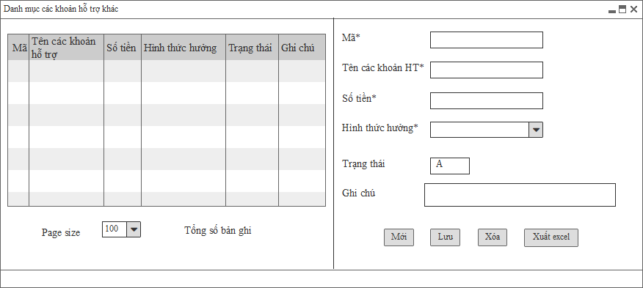

### Mô tả các trường thông tin

| **STT** | **Tên trường thông tin** | **Mô tả** | **Kiểu dữ liệu** | **Độ dài** | **Bắt buộc** | **Ghi chú** |
| --- | --- | --- | --- | --- | --- | --- |
|  | Mã | Ký hiệu của mã các khoản hỗ trợ khác | Ký tự |  | Có | Tự sinh theo quy tắc: HTK + số thứ tự tăng dần 3 chữ số |
|  | Tên các khoản hỗ trợ khác | Tên các khoản hỗ trợ khác | Ký tự |  | Có |  |
|  | Số tiền | Số tiền loại phụ cấp | Số |  |  |  |
|  | Hình thức hưởng | Chọn trong danh sách: theo tháng, theo công thực tế | Danh sách |  | Có |  |
|  | Trạng thái | Trạng thái Áp dụng/Ngừng áp dụng | Tích chọn |  | Có |  |
|  | Ghi chú | Ghi chú thêm | Ký tự |  | Không |  |

### Thao tác chức năng

| **STT** | **Thao tác thực hiện** | **Mô tả** |
| --- | --- | --- |
|  | **Thêm** | Người dùng sử dụng chức năng này để "Thêm mới" trong danh mục. (Chức năng "Lưu"/"Hủy" được kích hoạt). |
|  | **Lưu** | Người dùng sử dụng chức năng này để "Cập nhật" thông tin được "Thêm"/"Sửa" vào danh mục. |
|  | **Xóa** | Người dùng sử dụng chức năng này để chọn xóa 1 bản ghi danh mục. Chỉ xóa được bản ghi chưa sử dụng ở nghiệp vụ. |
|  | **Xuất excel** | Người dùng sử dụng chức năng này để xuất danh mục chứng chỉ ra file excel. |

## Danh mục phúc lợi

### Mục đích, ý nghĩa

* Tạo danh sách các loại phúc lợi áp dụng trên hệ thống.

### Đặc tả tình huống nghiệp vụ

|  |  |
| --- | --- |
| **Mô tả yêu cầu** | Người sử dụng đăng nhập vào hệ thống để khai báo danh mục phúc lợi |
| **Dòng sự kiện chính** | Người sử dụng thêm mới thành công danh mục phúc lợi với các thông tin: mã phúc lợi, tên phúc lợi, trạng thái nhân viên, thâm niên, giới tính, số tiền, ngày hiệu lực, ngày hết hiệu lực, tự động áp dụng.  Danh mục phúc lợi khai báo thành công sẽ hiển thị danh sách trên lưới và hiển thị ở trường thông tin “loại phúc lợi” ở chức năng quản lý phúc lợi. |
| **Dòng sự kiện phụ** | TH1: Thêm mới phúc lợi có Mã phúc lợi đã tồn tại -> hệ thống đưa ra cảnh báo “Mã phúc lợi đã tồn tại, yêu cầu nhập lại”  TH2: Mã phúc lợi = NULL -> khi nhấn nút “Lưu” hệ thống sẽ hiển thị thông báo “Bạn phải nhập các trường bắt buộc trước khi Lưu”. |
| **Yêu cầu đặc biệt** | N/A |
| **Các ràng buộc** | Các loại phúc lợi được thiết lập sẽ hiển thị ở chức năng quản lý phúc lợi cho nhân viên |

### Màn hình giao diện

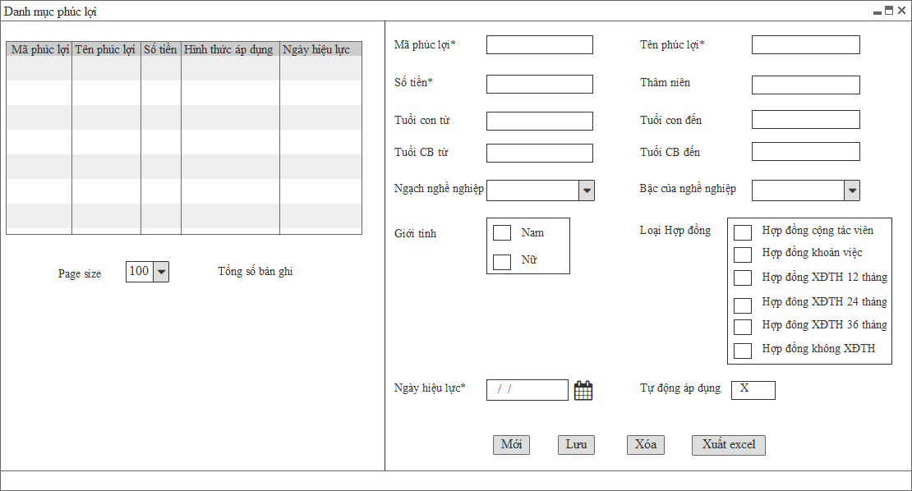

**Nội dung:**

Bổ sung theo nhóm chức danh (ngạch nghề nghiệp) theo cấp bậc

### Mô tả các trường thông tin trên màn hình

| **STT** | **Tên trường thông tin** | **Mô tả** | **Kiểu dữ liệu** | **Độ dài** | **Bắt buộc** | **Ghi chú** |
| --- | --- | --- | --- | --- | --- | --- |
| 1. 1 | Mã phúc lợi | Ký hiệu của mã phúc lợi | Ký tự |  | Có | Tự sinh theo quy tắc: PL + số thứ tự tăng dần 3 chữ số |
| 1. 2 | Tên phúc lợi | Tên phúc lợi | Ký tự |  | Có |  |
| 1. 4 | Thâm niên | Nhập thâm niên công tác được hưởng chế độ phúc lợi | Số |  | Không |  |
|  | Ngạch nghề nghiệp | Chọn trong danh sách tham chiếu từ danh mục Ngạch nghề nghiệp: Lãnh đạo, Quản lý, Chuyên gia/chuyên viên, Nhân viên thừa hành nghiệp vụ | Danh sách |  | Có |  |
|  | Bậc nghề nghiệp | Hiển thị cấp bậc theo Ngạch nghề nghiệp để chọn | Danh sách |  | Không |  |
| 1. 5 | Giới tính | Tích chọn giới tính được hưởng chế độ phúc lợi | Tích chọn |  | Không |  |
|  | Loại hợp đồng | Loại hợp đồng lao động lao động được hưởng phúc lợi | Tích chọn |  | Không |  |
|  | Tuổi con từ đến | Độ tuổi dưới bao nhiêu tính theo ngày sinh của con thì được hưởng chế độ phúc lợi | Số |  | Không |  |
|  | Tuổi CBNV từ đến | Độ tuổi CBNV từ đến (tính dựa vào ngày sinh của CBNV) | Số |  | Không |  |
| 1. 6 | Số tiền | Nhập số tiền | Ký tự |  | Có |  |
| 1. 7 | Ngày hiệu lực | Ngày hiệu lực của loại phúc lợi | Ngày tháng |  | Có |  |
| 1. 8 | Ngày hết hiệu lực | Ngày hết hiệu lực của loại phúc lợi | Ngày tháng |  | Không |  |
| 1. 9 | Tự động áp dụng | Tích chọn vào trạng thái -> ở phần nghiệp vụ hệ thống sẽ tự động hiển thị các NV thỏa mãn điều kiện hưởng phúc lợi | Tích chọn |  | Không |  |

### Thao tác chức năng

| **Bước** | **Thao tác** | **Mô tả** |
| --- | --- | --- |
|  | **Thêm mới danh mục phúc lợi** | Người dùng sử dụng chức năng này để "Thêm mới" một danh mục phúc lợi  Các thông tin thêm mới gồm: mã phúc lợi, tên phúc lợi, trạng thái nhân viên, thâm niên, giới tính, số tiền, ngày hiệu lực, ngày hết hiệu lực, tự động áp dụng. |
|  | **Lưu** | Người dùng sử dụng chức năng này để "Cập nhật" thông tin được "Thêm"/"Sửa" vào danh mục. |
|  | **Xóa** | Người dùng sử dụng chức năng này để chọn bản ghi và xóa bản ghi |
|  | **Xuất excel** | Người dùng sử dụng chức năng này để xuất ra file excel danh mục chức danh |

## Danh mục hình thức khen thưởng

### Mục đích, ý nghĩa

* Tạo danh sách các hình thức khen thưởng.

#### Đặc tả tình huống nghiệp vụ

|  |  |
| --- | --- |
| **Mô tả yêu cầu** | Người sử dụng đăng nhập vào hệ thống để khai báo danh mục hình thức khen thưởng |
| **Dòng sự kiện chính** | Người sử dụng thêm mới thành công danh mục khen thưởng gồm: mã khen thưởng, tên hình thức, trạng thái, mô tả.  Danh mục hình thức khai báo thành công sẽ hiển thị danh sách trên lưới và hiển thị ở trường thông tin “hình thức khen thưởng” ở chức năng quản lý khen thưởng. |
| **Dòng sự kiện phụ** | TH1: Thêm mới phúc lợi có Mã phúc lợi đã tồn tại -> hệ thống đưa ra cảnh báo “Mã phúc lợi đã tồn tại, yêu cầu nhập lại”  TH2: Mã phúc lợi = NULL -> khi nhấn nút “Lưu” hệ thống sẽ hiển thị thông báo “Bạn phải nhập các trường bắt buộc trước khi Lưu”. |
| **Yêu cầu đặc biệt** | N/A |
| **Các ràng buộc** | Các hình thức khen thưởng được thiết lập sẽ hiển thị ở chức năng quản lý khen thưởng cho nhân viên |

### Màn hình giao diện

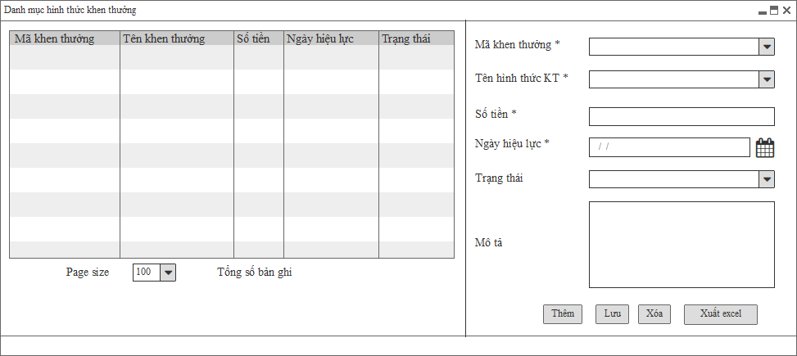

### Mô tả các trường thông tin trên màn hình

| **STT** | **Tên trường thông tin** | **Mô tả** | **Kiểu dữ liệu** | **Độ dài** | **Bắt buộc** | **Ghi chú** |
| --- | --- | --- | --- | --- | --- | --- |
|  | Mã khen thưởng | Ký hiệu của mã khen thưởng | Ký tự |  | Có | Tự sinh theo quy tắc: KT + số thứ tự tăng dần 3 chữ số |
|  | Tên hình thức khen thưởng | Tên hình thức khen thưởng | Ký tự |  | Có |  |
|  | Số tiền | Số tiền theo hình thức khen thưởng | Số |  | Có |  |
|  | Ngày hiệu lực | Ngày hiệu lực của hình thức khen thưởng | Ngày tháng |  | Có |  |
|  | Trạng thái | Áp dụng, Ngừng áp dụng | Tích chọn |  | Không |  |
|  | Mô tả | Mô tả thêm | Ký tự |  | Không |  |

### Thao tác chức năng

| **STT** | **Thao tác** | **Mô tả** |
| --- | --- | --- |
|  | **Thêm mới danh mục hình thức khen thưởng** | Người dùng sử dụng chức năng này để "Thêm mới" một danh mục hình thức khen thưởng |
|  | **Lưu** | Người dùng sử dụng chức năng này để "Cập nhật" thông tin được "Thêm"/"Sửa" vào danh mục. |
|  | **Xóa** | Người dùng sử dụng chức năng này để chọn bản ghi và xóa bản ghi |
|  | **Xuất excel** | Người dùng sử dụng chức năng này để xuất ra file excel danh mục hình thức khen thưởng |

## Danh mục hình thức kỷ luật

### Mục đích, ý nghĩa

* Tạo danh sách các hình thức hình thức kỷ luật.

### Đặc tả tình huống nghiệp vụ

|  |  |
| --- | --- |
| **Mô tả yêu cầu** | Người sử dụng đăng nhập vào hệ thống để khai báo danh mục hình thức kỷ luật. |
| **Dòng sự kiện chính** | Người sử dụng thêm mới thành công danh mục khen thưởng gồm: mã kỷ luật., tên hình thức, trạng thái, mô tả.  Danh mục hình thức khai báo thành công sẽ hiển thị danh sách trên lưới và hiển thị ở trường thông tin “hình thức kỷ luật.” ở chức năng quản lý kỷ luật. |
| **Dòng sự kiện phụ** | N/A |
| **Yêu cầu đặc biệt** | N/A |
| **Các ràng buộc** | Các hình thức kỷ luật được thiết lập sẽ hiển thị ở chức năng quản lý kỷ luật cho nhân viên |

### Màn hình giao diện

### Mô tả các trường thông tin trên màn hình

| **STT** | **Tên trường thông tin** | **Mô tả** | **Kiểu dữ liệu** | **Độ dài** | **Bắt buộc** | **Ghi chú** |
| --- | --- | --- | --- | --- | --- | --- |
|  | Mã kỷ luật | Ký hiệu của mã kỷ luật | Ký tự |  | Có | Tự sinh theo quy tắc: KL + số thứ tự tăng dần 3 chữ số |
|  | Tên hình thức kỷ luật | Tên hình thức kỷ luật | Ký tự |  | Có |  |
|  | Số tiền trừ thưởng đánh giá | Số tiền trừ thưởng đánh giá | Số |  | Có |  |
|  | Ngày hiệu lực | Ngày hiệu lực | Ngày tháng |  | Có |  |
|  | Trạng thái | Áp dụng, Ngừng áp dụng | Tích chọn |  | Không |  |
|  | Mô tả | Mô tả thêm | Ký tự |  | Không |  |

### Thao tác chức năng

| **STT** | **Thao tác** | **Mô tả** |
| --- | --- | --- |
|  | **Thêm mới danh mục hình thức kỷ luật** | Người dùng sử dụng chức năng này để "Thêm mới" một danh mục hình thức kỷ luật |
|  | **Lưu** | Người dùng sử dụng chức năng này để "Cập nhật" thông tin được "Thêm"/"Sửa" vào danh mục. |
|  | **Xóa** | Người dùng sử dụng chức năng này để chọn bản ghi và xóa bản ghi |
|  | **Xuất excel** | Người dùng sử dụng chức năng này để xuất ra file excel danh mục hình thức khen thưởng |

## Thiết lập đối tượng chấm công

### Mục đích, ý nghĩa

* Thiết lập quy định về các đối tượng chấm công. Vị trí chức danh nào được gán vào đối tượng chấm công nào thì sẽ hưởng theo quy định về đối tượng đó. Vị trí chức danh không thuộc các đối tượng ở dưới thì hiểu là quy định theo công chuẩn của công ty.
* ***Các đối tượng chấm công:***

+ Miễn theo dõi thời gian làm việc

+ Miễn theo dõi đi muộn về sớm

+ Làm việc ngoài công ty hoặc đi onsite

+ Làm khác giờ chuẩn công ty

### Đặc tả tình huống nghiệp vụ

|  |  |
| --- | --- |
| **Mô tả yêu cầu** | Người sử dụng đăng nhập vào hệ thống thiết lập đối tượng chấm công |
| **Dòng sự kiện chính** | Có 4 đối tượng chấm công:  + Miễn theo dõi thời gian làm việc  + Miễn theo dõi đi muộn về sớm  + Làm việc ngoài công ty hoặc đi onsite  + Làm khác giờ chuẩn công ty  Các đối tượng không nằm trong 4 đối tượng thiết lập ở trên thì áp dụng theo đối tượng chấm công bình thường theo giờ quy định chuẩn của công ty. |
| **Dòng sự kiện phụ** | TH1: Trường bắt buộc nhập bỏ trống.  TH2: Nhập quá độ dài dữ liệu cho phép.  TH3: Nhập sai định dạng dữ liệu số |
| **Yêu cầu đặc biệt** | N/A |
| **Các ràng buộc** | Các đối tượng chấm công sẽ là căn cứ để lấy lên dữ liệu chấm công theo kỳ công và dữ liệu công tổng hợp |

### Màn hình giao diện

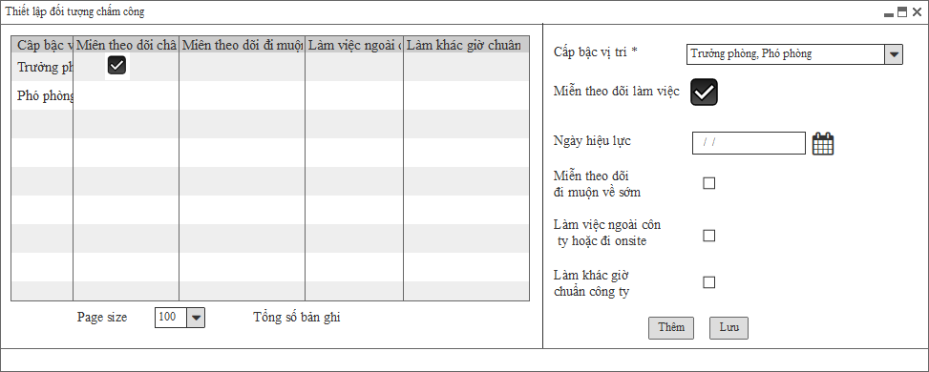

### Mô tả các trường thông tin

| **STT** | **Tên trường dữ liệu** | **Mô tả** | **Kiểu dữ liệu** | **Độ dài** | **Bắt buộc** | **Ghi chú** |
| --- | --- | --- | --- | --- | --- | --- |
|  | Vị trí chức danh | Chọn trong danh sách tham chiếu từ danh mục vị trí chức danh và cho phép chọn được nhiều bản ghi | Danh sách |  | Có |  |
|  | Miễn theo dõi làm việc | Đối tượng miễn theo dõi thời gian làm việc | Tích chọn |  | Không |  |
|  | Ngày hiệu lực | Ngày hiệu lực của đối tượng miễn theo dõi thời gian làm việc. Chỉ hiển thị trường này nếu trường “Miễn theo dõi làm việc” được tích chọn | Ngày tháng |  | Không |  |
|  | Miễn theo dõi đi muộn về sớm | Đối tượng miễn theo dõi đi muộn về sớm | Tích chọn |  | Không |  |
|  | Ngày hiệu lực | Ngày hiệu lực của đối tượng miễn theo dõi đi muộn về sớm. Chỉ hiển thị trường này nếu trường “Miễn theo dõi đi muộn về sớm” được tích chọn | Ngày tháng |  | Không |  |
|  | Làm việc ngoài công ty hoặc đi onsite | Đối tượng làm việc ngoài công ty hoặc đi onsite | Tích chọn |  | Không |  |
|  | Ngày hiệu lực | Ngày hiệu lực đối tượng làm việc ngoài công ty hoặc đi onsite. Chỉ hiển thị trường này nếu trường “Làm việc ngoài công ty hoặc đi onsite” được tích chọn | Ngày tháng |  | Không |  |
|  | Làm khác giờ chuẩn công ty | Đối tượng làm khác giờ chuẩn công ty | Tích chọn |  | Không |  |
|  | Ngày hiệu lực | Ngày hiệu lực đối tượng làm khác giờ chuẩn công ty. Chỉ hiển thị trường này nếu trường “Làm khác giờ chuẩn công ty” được tích chọn | Ngày tháng |  | Không |  |

**Mô tả nghiệp vụ:**

* Với đối tượng miễn theo dõi thời gian làm việc: hệ thống tự động chấm công theo đủ ngày công chuẩn của kỳ công mà không căn cứ vào dữ liệu quẹt vân tay
* Với đối tượng miễn theo dõi đi muộn về sớm: hệ thống căn cứ vào dữ liệu quẹt vân tay để tính ra công của CBNV, CBNV thuộc đối tượng này hệ thống sẽ căn cứ vào dữ liệu quẹt vân tay (lần quẹt đầu tiên và lần quẹt cuối cùng) để lấy ra thời gian làm việc của CBNV và không tính thời gian đi muộn về sớm.
* Với đối tượng làm việc ngoài công ty hoặc đi onsite: hệ thống căn cứ vào dữ liệu đăng ký trên cổng thông tin nhân sự và được sự phê duyệt của cấp có thẩm quyền để lấy ra dữ liệu công.

### Các nút chức năng

| **Bước** | **Thao tác** | **Mô tả** |
| --- | --- | --- |
|  | **Thêm mới bản ghi thiết lập** | Người dùng sử dụng chức năng này để "Thêm mới" một bản ghi thiết lập đối tượng chấm công |
|  | **Lưu** | Người dùng sử dụng chức năng này để "Cập nhật" thông tin được "Thêm"/"Sửa". |

## Danh mục ngày nghỉ lễ

### Mục đích, ý nghĩa

* Dựa vào ngày nghỉ lễ được khai báo ở đây mà hệ thống tự động tính công ngày lễ hoặc làm thêm ngày lễ cho nhân viên theo quy định của luật lao động.

### Đặc tả tình huống nghiệp vụ

|  |  |
| --- | --- |
| **Mô tả yêu cầu** | Người sử dụng đăng nhập vào hệ thống, khai báo danh mục ngày nghỉ lễ |
| **Dòng sự kiện chính** | Người sử dụng khai báo thành công ngày nghỉ lễ mới được sử dụng trong hệ thống.  Ngày lễ khai báo thành công, mặc định ở trạng thái áp dụng |
| **Dòng sự kiện phụ** | TH1: Thêm mã ngày nghỉ lễ đã tồn tại trên hệ thống  TH2: Mã ngày nghỉ lễ = NULL |
| **Yêu cầu đặc biệt** | N/A |
| **Các ràng buộc** | N/A |

### Màn hình giao diện

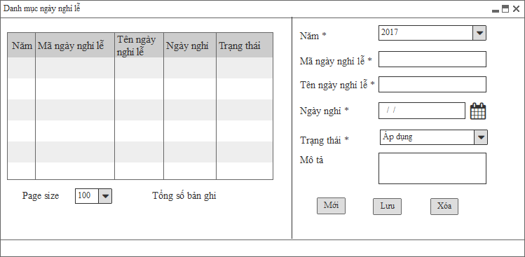

### Mô tả nội dung các trường thông tin

| **STT** | **Trường dữ liệu** | **Mô tả** | **Kiểu dữ liệu** | **Độ dài** | **Bắt buộc** | **Ghi chú** |
| --- | --- | --- | --- | --- | --- | --- |
|  | Năm | Năm của ngày nghỉ lễ | YYYY |  | Có |  |
|  | Mã ngày nghỉ | Mã của ngày nghỉ lễ | Ký tự |  | Có |  |
|  | Tên ngày nghỉ lễ | Tên ngày nghỉ lễ | Ký tự |  | Có |  |
|  | Ngày nghỉ | Ngày nghỉ lễ | Ngày tháng |  | Có |  |
|  | Trạng thái | Trạng thái “Áp dụng” hoặc “Ngừng áp dụng” | Tích chọn |  | Có |  |
|  | Mô tả | Ghi chú khác | Ký tự |  | Không |  |

**Mô tả thông tin nghiệp vụ:**

* Các ngày nghỉ lễ theo luật của nhà nước. Các ngày nghỉ lễ được khai báo thành công khi trên bảng chấm công các ngày trùng với ngày lễ hệ thống sẽ hiển thị mã chấm công NL

### Các nút chức năng

| **Bước** | **Thao tác** | **Mô tả** |
| --- | --- | --- |
|  | **Khai báo ngày nghỉ lễ** | - Người dùng sử dụng chức năng này để "Thêm mới" trong danh mục.  - Các thông tin danh mục thêm mới gồm: Năm, Mã ngày nghỉ lễ, Tên ngày nghỉ lễ, Ngày nghỉ, Mô tả.  - Thông tin bắt buộc nhập: Mã ngày nghỉ lễ, Tên tiếng Việt, Ngày nghỉ. |
|  | **Xóa** | - Người dùng sử dụng chức năng này để "Xóa" ngày nghỉ trong Danh mục |
|  | **Lưu** | Người dùng sử dụng chức năng này để "Cập nhật" thông tin được "Thêm"/"Sửa" vào danh mục. |
|  | **Xuất excel** | Người dùng sử dụng chức năng này để xuất danh mục ra file excel. |

## Danh mục tham số hệ thống lương

### Mục đích, ý nghĩa

* Thiết lập danh mục tham số hệ thống sử dụng cho hệ thống: khai báo số tiền giảm trừ gia cảnh, số tiền giảm trừ bản thân, hạn mức tiền ăn trưa bắt đầu bị tính thuế.

### Đặc tả các tình huống nghiệp vụ

|  |  |
| --- | --- |
| **Mô tả yêu cầu** | Người sử dụng đăng nhập vào hệ thống thêm mới danh mục tham số hệ thống cho hệ thống |
| **Dòng sự kiện chính** | Người sử dụng thêm mới thành công danh mục tham số hệ thống. Một số tham số hệ thống có thể được sử dụng tính lương.  Ví dụ: tính các khoản giảm trừ gia cảnh, giảm trừ cá nhân, hạn mức tiền ăn trưa bắt đầu bị tính thuế …  Khi sửa một danh mục tham số hệ thống thì trường thông tin liên quan đến danh mục tham sô ở các màn hình chức năng sẽ thay đổi theo. |
| **Dòng sự kiện phụ** | TH1: Thêm đơn vị có mã tham số đã tồn tại -> hệ thống đưa ra cảnh báo “Mã chức danh đã tồn tại, yêu cầu nhập lại”  TH2: Mã tham số = NULL -> khi nhấn nút “Lưu” hệ thống sẽ hiển thị thông báo “Bạn phải nhập các trường bắt buộc trước khi Lưu”. |
| **Yêu cầu đặc biệt** | N/A |
| **Các ràng buộc** | Khi tính lương hệ số căn cứ vào tham số hệ thống đã khai báo để tính ra các mức giảm trừ gia cảnh, giảm trừ thân nhân, các loại giảm trừ không phải tính thuế. |

### Mô tả các trường thông tin của chức năng

| **STT** | **Tên trường dữ liệu** | **Mô tả** | **Kiểu dữ liệu** | **Độ dài** | **Bắt buộc** | **Ghi chú** |
| --- | --- | --- | --- | --- | --- | --- |
|  | Mã danh mục | Ký hiệu danh mục | Ký tự |  | Có |  |
|  | Tên danh mục | Tên danh mục | Số |  | Có |  |
|  | Số tiền | Số tiền | Số |  | Không |  |
|  | Trạng thái | Áp dụng, Ngừng áp dụng | Tích chọn |  | Có |  |
|  | Mô tả | Mô tả thêm | Ký tự |  | Không |  |

### Các nút chức năng

| **Bước** | **Thao tác** | **Mô tả** |
| --- | --- | --- |
|  | **Thêm mới danh mục tham số hệ thống** | Người dùng sử dụng chức năng này để “Thêm mới” một danh mục dùng chung  Các thông tin thêm mới gồm: Mã danh mục, Tên danh mục, Mô tả |
|  | **Lưu** | Người dùng sử dụng chức năng này để "Cập nhật" thông tin được "Thêm"/"Sửa" gắn đơn vị vào hệ thống. |
|  | **Xóa** | Người dùng sử dụng chức năng này để chọn một bản ghi và Xóa, chỉ xóa được bản ghi chưa được sử dụng ở nghiệp vụ |

## Thiết lập quỹ lương

### Mục đích của tính năng

* Khai báo thông tin tổng quỹ lương theo vị trí chức danh của từng phòng ban (lương cơ bản, thưởng đánh giá tháng, phụ cấp, phúc lợi, thưởng) -> từ đó căn cứ để đưa ra báo cáo thống kế số lượng định biên so với số lượng thực tế.

### Đặc tả tình huống nghiệp vụ

|  |  |
| --- | --- |
| **Mô tả yêu cầu** | Người sử dụng đăng nhập vào hệ thống để khai báo thông tin quỹ lương kế hoạch, phụ cấp, phúc lợi, thưởng theo vị trí chức danh. |
| **Dòng sự kiện chính** | Thông tin thiết lập thêm mới thành công sẽ hiển thị trên lưới dữ liệu chức năng thiết lập |
| **Dòng sự kiện phụ** | TH1: Trường bắt buộc nhập bỏ trống.  TH2: Nhập quá độ dài dữ liệu cho phép.  TH3: Nhập sai định dạng dữ liệu ngày tháng |
| **Yêu cầu đặc biệt** | N/A |
| **Các ràng buộc** | Là căn cứ để so sánh tỷ lệ định biên vào thực tế |

### Màn hình giao diện

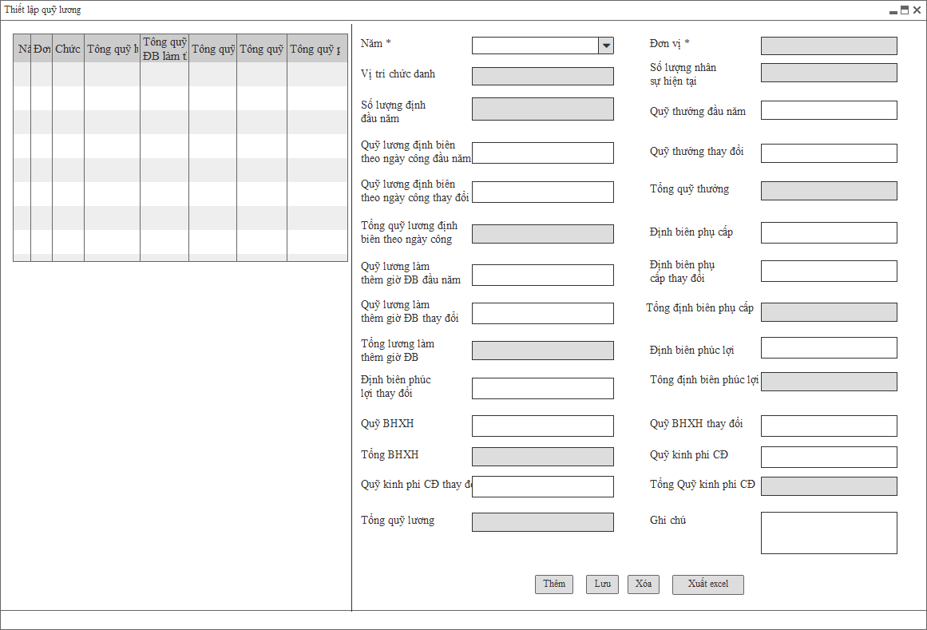

**Nội dung ghi nhận:**

Thêm trường định biên nhân sự đầu năm, ĐB nhân sự hiện tại (tự động load DL lên từ form phần Định biên nhân sự)

Bổ sung thêm trường số ĐB đầu năm, Số ĐB thay đổi, Tổng ĐB hiện tại. Thêm cột Tổng qũy lương = quỹ lương ĐB theo ngày công + Quỹ lương làm thêm giờ + Quỹ thưởng + Định biên phụ cấp.

*Hệ thống lưu và hiển thị được dữ liệu các lần nhập thay đổi*

### Mô tả các trường thông tin trên giao diện

| **STT** | **Tên trường dữ liệu** | **Mô tả** | **Kiểu dữ liệu** | **Độ dài** | **Bắt buộc** | **Ghi chú** |
| --- | --- | --- | --- | --- | --- | --- |
|  | Năm | Năm định biên | yyyy |  | Có |  |
|  | Đơn vị/Bộ phận | Bộ phận cần định biên. Tham chiếu từ Sơ đồ tổ chức | Tích chọn |  | Có |  |
|  | Vị trí chức danh | Khi chọn đơn vị/bộ phận hiển thị lên các vị trí chức danh của bộ phận | Ký tự |  | Có |  |
|  | Số lượng nhân sự hiện tại | Hệ thống tự động load từ phân hệ hồ sơ | Số |  | Có |  |
|  | Số lượng định biên trung bình | Hiển thị số lượng định biên trung bình theo chức danh | Số |  | Không |  |
|  | Quỹ lương định biên theo ngày công | Quỹ lương định biên theo chức danh lương cơ bản | Số |  | Không |  |
|  | Quỹ lương định biên theo ngày công thay đổi | Quỹ lương định biên theo ngày công thay đổi | Số |  | Không |  |
|  | Tổng quỹ lương định biên theo ngày công | = Quỹ lương định biên theo ngày công + Quỹ lương định biên theo ngày công thay đổi | Số |  | Không |  |
|  | Quỹ lương làm thêm giờ | Quỹ thưởng đánh giá tháng theo vị trí chức danh | Số |  | Không |  |
|  | Quỹ lương làm thêm giờ thay đổi | Quỹ lương làm thêm giờ thay đổi | Số |  | Không |  |
|  | Tổng quỹ lương làm thêm giờ | = Quỹ lương làm thêm giờ + Quỹ lương làm thêm giờ thay đổi | Số |  | Không |  |
|  | Quỹ thưởng đầu năm | Quỹ thưởng | Số |  | Không |  |
|  | Quỹ thưởng thay đổi | Quỹ thưởng thay đổi | Số |  | Không |  |
|  | Tổng quỹ thưởng | = Quỹ thưởng đầu năm + Quỹ thưởng thay đổi | Số |  | Không |  |
|  | Định biên hỗ trợ đầu năm | Định biên phụ cấp theo chức danh | Số |  | Không |  |
|  | Định biên khoản hỗ trợ thay đổi | Định biên khoản hỗ trợ thay đổi | Số |  | Không |  |
|  | Tổng định biên các khoản hỗ trợ | = Định biên hỗ trợ + Định biên khoản hỗ trợ thay đổi | Số |  | Không |  |
|  | Định biên phúc lợi đầu năm | Định biên phúc lợi theo chức danh | Số |  | Không |  |
|  | Định biên phúc lợi thay đổi | Định biên phúc lợi thay đổi | Số |  | Không |  |
|  | Tổng định biên phúc lợi | = Định biên phúc lợi thay đổi + Định biên phúc lợi thay đổi | Số |  | Không |  |
|  | Quỹ BHXH đầu năm | Định biên quỹ BHXH | Số |  | Không |  |
|  | Quỹ BHXH thay đổi | Quỹ BHXH thay đổi | Số |  | Không |  |
|  | Tổng quỹ BHXH | = Quỹ BHXH đầu năm + Quỹ BHXH thay đổi | Số |  | Không |  |
| 1. \\ | Quỹ kinh phí công đoàn đầu năm | Định biên kinh phí công đoàn | Số |  | Không |  |
|  | Quỹ kinh phí công đoàn thay đổi | Quỹ kinh phí công đoàn thay đổi | Số |  | Không |  |
|  | Tổng quỹ kinh phí công đoàn | = Quỹ kinh phí công đoàn đầu năm + Quỹ kinh phí công đoàn thay đổi | Số |  | Không |  |
|  | Tổng định biên lương | Công thức = tổng quỹ lương ĐB theo ngày công + tổng Quỹ lương làm thêm giờ + tổng Quỹ thưởng + tổng Định biên phụ cấp. | Số |  | Không |  |
|  | Ghi chú | Ghi chú thêm | Ký tự |  | Không |  |

### Các bước xử lý

| **STT** | **Thao tác thực hiện** | **Mô tả** |
| --- | --- | --- |
| 1 | **Thêm** | Người dùng sử dụng chức năng này để “Thêm mới thông tin định biên” |
| 2 | **Lưu** | Người dùng sử dụng chức năng này để Lưu thông tin định biên “Thêm, Sửa” |
| 3 | **Xóa** | Người dùng sử dụng chức năng này để xóa 1 bản ghi |
| 4 | **Xuất excel** | Người dùng sử dụng chức năng này để xuất danh sách CBNV ra file excel. |